Отчёт

о проделанной работе Государственного автономного учреждения социального обслуживания населения Свердловской области

«Комплексный центр социального обслуживания населения»

города Каменска - Уральского»

за 2 квартал 2020 года

1. Нормативно - правовая деятельность
  - Осуществление работы в соответствии с нормативно-правовой документацией:

- Закон РФ от 28.12.2013г. № 442- ФЗ «Об основах социального обслуживания граждан в Российской Федерации».
- Постановление Правительства РФ №1239 от 24.11.2014г. «Об утверждении Правил размещения и обновления информации о поставщике социальных услуг на официальном сайте поставщика социальных услуг в информационно-телекоммуникационной сети «Интернет».
- Постановление Правительства РФ № 581 от 23.07.2014г «Об изменении и признании утратившими силу некоторых актов Правительства РФ».
- Постановление Правительства РФ № 1075 от 18.10.2014г «Об утверждении правил определения среднедушевого дохода для предоставления социальных услуг бесплатно»
- Приказ Минтруда России № 159н от 29.03.2014г «Об утверждении формы заявления о предоставлении социальных услуг».
- Приказ Минтруда России № 938н от 24.11.2014г «Об утверждении Примерного порядка предоставления социальных услуг в полустационарной форме социального обслуживания».
- Приказ Минтруда России № 500н от 30.07.2014г «Об утверждении рекомендаций по определению индивидуальной потребности в социальных услугах получателей социальных услуг».
- Приказ Минтруда России № 484н от 25.07.2014г «Об утверждении рекомендаций по формированию и ведению реестра поставщиков социальных услуг».
- Приказ Минтруда России № 874н от 10.11.2014г «О примерной форме договора о предоставлении социальных услуг, а также о форме индивидуальной программы предоставления социальных услуг».
- Приказ Минтруда России № 899 от 18.11.2014г «Об утверждении рекомендаций по организации межведомственного взаимодействия исполнительных органов государственной власти субъектов Российской Федерации при предоставлении социальных услуг, а так же содействии в предоставлении медицинской, психологической, педагогической, юридической, социальной помощи, не относящейся к социальным услугам (социальном сопровождении)».
- Приказ Минтруда России № 258н от 17.04.2014г «Об утверждении примерной номенклатуры организаций социального обслуживания».
- Приказ Минтруда России № 939н от 24.11.2014г «Об утверждении Примерного порядка предоставления социальных услуг в форме социального обслуживания на дому».
- Приказ Минтруда России от 31.12.2013г № 792 «Об утверждении Кодекса этики и служебного поведения работников органов управления социальной защиты населения и учреждений социального обслуживания»
- Закон РФ от 02.05.2006г № 59- ФЗ «О порядке рассмотрения обращений граждан Российской Федерации».
- Закон РФ от 25.12.2008г № 273- ФЗ «О противодействии коррупции».
- Закон РФ № 134-ФЗ от 24.10.1997г «О прожиточном минимуме».
- Закон РФ № 1520-ФЗ от 27.07.2006г «О персональных данных».
- Закон Свердловской области от 03.12.2014г № 108-ОЗ «О социальном обслуживании граждан Свердловской области».
- Закон Свердловской области от 03.12.2014г № 107-ОЗ «О внесении изменений в отдельные законы Свердловской области в связи с необходимостью их приведения в соответствие с федеральными законами»
- Постановление правительства Свердловской области от 18.12.2014г № 1163-ПП «Об определении исполнительных органов государственной власти Свердловской области в сфере социального обслуживания граждан».
- Постановление правительства Свердловской области от 18.12.2014г № 1159-ПП «Об утверждении Порядка межведомственного взаимодействия органов государственной власти Свердловской области при предоставлении социальных услуг и осуществлении социального сопровождения».
- Постановление правительства Свердловской области от 18.12.2014г № 1158-ПП «Об утверждении Регламента межведомственного взаимодействия органов государственной власти Свердловской области в связи с реализацией полномочий в сфере социального обслуживания».
- Постановление правительства Свердловской области «Об утверждении Порядка организации осуществления регионального государственного контроля (надзора) в сфере социального обслуживания в Свердловской области».
- Постановление правительства Свердловской области от 18.12.2014г № 1160-ПП «Об утверждении Порядка утверждения тарифов на социальные услуги на основании подушевых нормативов финансирования социальных услуг а Свердловской области».
- Постановление правительства Свердловской области от 18.12.2014г № 1162-ПП «Об утверждении Порядка и размера выплаты компенсации поставщику или поставщикам социальных услуг, которые включены в реестр поставщиков социальных услуг Свердловской области, но не участвуют в выполнении государственного задания».
- Постановление правительства Свердловской области от 18.12.2014г № 1149-ПП «Об утверждении Порядка предоставления социальных услуг поставщикам социальных услуг в Свердловской области »;
- Постановление Региональной Энергетической комиссии Свердловской области № 104 - ПК от 25.07.2018г «Об утверждении предельных тарифов на социальные услуги на основании подушевых нормативов финансирования социальных услуг в Свердловской области, предоставляемые организациями социального обслуживания, находящихся в ведении Свердловской области»;
- Постановление Правительства Свердловской области № 767-ПП от 26.08.2015г «О внесении изменений в План мероприятий («дорожную карту») «Повышение эффективности и качества услуг в сфере социального обслуживания населения Свердловской области (2013-2018годы), утвержденный Постановлением Правительства Свердловской области № 226-ПП от 08.02.2013г;
- Приказ Министерства Свердловской области от 25.02.2014г № 48 «Об утверждении плана подготовки нормативных правовых актов по реализации Федерального закона от 28.12.2013г № 442-ФЗ «Об основах социального обслуживания граждан в Российской Федерации».
- Приказ Министерства социальной политики Свердловской области от 29.10.2014г № 663 «Об утверждении порядка расходования средств, образовавшихся в результате взимания платы за предоставление социальных услуг для организаций социального обслуживания Свердловской области».
- Приказ Министерства социальной политики Свердловской области от 29.10.2014г № 664 «Об обеспечении бесплатного доступа к информации о поставщиках социальных услуг, предоставляемых ими социальных услугах, видов социальных услуг, сроках, порядке и об условиях их предоставления, о тарифах на эти услуги, в том числе через средства массовой информации, включая размещение информации на официальных сайтах в сети «Интернет» .
- Приказ Министерства социальной политики Свердловской области от 29.10.2014г № 665 «Об утверждение номенклатуры организаций социального обслуживания Свердловской области».
- Приказ Министерства социальной политики Свердловской области от 24.10.2014г № 645 «Об организации проведения информационно-разъяснительной работы в 2014-2015 годах о порядке и условиях предоставления социальных услуг в Свердловской области с 1 января 2015 года».
- Приказ Министерства социальной политики Свердловской области от 12.11.2014г № 706 «О формировании и ведении реестра поставщиков социальных услуг и реестра получателей социальных услуг в Свердловской области».
- Приказ Министерства социальной политики Свердловской области от 03.12.2014г № 736 «Об утверждении нормативов штатной численности организаций (учреждений) социального обслуживания, находящихся в ведении Свердловской области ».
- Приказ Министерства социальной политики Свердловской области от 29.12.2014г № 778 «Об утверждении Перечня документов, подтверждающих нуждаемость гражданина в социальном обслуживании».
- Приказ Министерства социальной политики Свердловской области от 29.12.2014г № 779 «О внесении изменений в приказ Министерства социальной политики Свердловской области от 29.12.2012г №1246 «О вводе в эксплуатацию информационной системы «Социальное обслуживание населения».
- Приказ Министерства социальной политики Свердловской области от 31.12.2014г № 783 «Об утверждении формы договора о предоставлении социальных услуг и формы акта о предоставлении социальных услуг»;
- Приказ Министерства социальной политики Свердловской области № 482 от 11.08.2015г «Об утверждении стандартов социальных услуг в новой редакции».

Подготовлены приказы:
№ приказа | Дата издания приказа | Содержание приказа
01-09/187 | 01.04.2020г | Об оказании бесплатных социальных услуг»
01-09/212 | 13.04.2020г | Об установлении особого противопожарного режима на территории муниципального образования г. Каменска-Уральского
01-09/213 | 13.04.2020г | О дополнительных мерах по недопущению распространения новой коронавирусной инфекции
01-09/219 | 16.04.2020г | О запрете употребления пищи на рабочем месте
01-09/220 | 17.04.2020г | О проведении дополнительных профилактических мер по нераспространению новой коронавирусной инфекции
01-09/229 | 12.04.2020г | Об утверждении плана мероприятий предупреждения заноса и распространения СОVID -2019 в отделении временного пребывания
01-09/231 | 12.04.2020г | О проведении дополнительных санитарно-противоэпидемических (профилактических) мероприятий, направленных на предупреждение заноса и распространения СОVID-2019 в отделении временного пребывания
01-09/261 | 30.04.2020г | О назначении ответственных лиц за внесение информации об учреждении в Реестр поставщиков социальных услуг в Информационную систему ИС СОН (web-модуль)
01-09/272 | 12.05.2020г | Об изменении в стандартах социальных услуг
01-09/273 | 12.05.2020г | О проведении специальной оценки условий труда (СОУТ)
01-09/274 | 12.05.2020г | О проведении периодического медицинского осмотра работников ГАУ «КЦСОН города Каменска-Уральского
01-09/329 | 08.06.2020г | О внесении изменений в Положение об оплате труда работников
01-09/339 | 19.06.2020г | О предоставлении социальных услуг в полустационарной форме социального обслуживания
01-09/352 | 26.06.2020г | Об отмене приказа № 01-09/187 от 01.04.2020г «Об оказании бесплатных социальных услуг»

2. Организационная деятельность

Работа комиссий учреждения

- Работает реабилитационно - экспертная комиссия. В 2 квартале 2020 года не было проведено заседаний реабилитационно - экспертной комиссии в связи с пандемией по коронавирусной инфекции
- Работает комиссия по премированию. Проведено 3 заседания комиссии с целью:
- Ежемесячно рассматривались критерии оплаты по Дорожной карте социальным работникам
- рассмотрения служебных записок заместителей директора на премирование заведующих отделениями за выполнение с надлежащим качеством дополнительных, помимо указанных в должностной инструкции обязанностей, или обязанностей отсутствующего работника;
- рассмотрение служебных записок на сотрудников за сложность, напряженность и специальный режим работы;
- рассмотрение служебных записок заведующих отделениями на социальных работников за достижение высоких индивидуальных (коллективных) результатов в работе.
- Работает комиссия по контролю качества. В 2 квартале 2020г Проверены 4 отделения. Составлены Акты.

- Работает комиссия по социальному страхованию.

Всего больничных листов –62. Из них:
- заболевание - 45;
- по уходу за больным членом семьи- 6;
- травма - 1;
- по беременности и родам – 2;
- карантин- 8.

- Работает комиссия по противодействию коррупции: Проведено одно заседание комиссии по противодействию коррупции;
- Работает комиссия по охране труда и технике безопасности. Проведены плановые инструктажи на рабочих местах, а также внеплановые инструктажи в связи с гололедом.
- Работает комиссия по противопожарной безопасности. Проведены плановые инструктажи на рабочих местах.
- Работает комиссия по обработке персональных данных. Утвержден План проверок отделений по персональным данным, проверено заведующих и специалистов 11 отделений и аппарат Центра, составлены Акты.

Работа с информационными сайтами

- Занесена информация в Информационную систему ИС СОН.
- информации о клиентах;
- занесение услуг, оказанных клиентам в 2 квартале 2020г;
- занесение (обновление) информации в Модуле «Организационная карта»;
- обновление модулей.
- занесена информация в Организационную карту учреждения в ИС СОН web-модуле;
- официальный сайт учреждения по адресу http://zabota039.msp.midural.ru, своевременно заполняются все разделы
- размещена информация на Государственном сайте «buc.gov», на сайте «ОФИС-НКО»

Работа по созданию доступной среды для инвалидов в учреждении

- Ежемесячно по плану – графику в каждом структурном отделении проходит обучение сотрудников по вопросам обеспечения доступности для инвалидов услуг и объектов, на которых они предоставляются, оказания при этом необходимой помощи. Информация фиксируется в Журналах инструктажей заведующими отделениями;
- При центре по адресу ул. Октябрьская 11б имеется специальная кнопка для инвалидов – колясочников, которые не могут подняться на второй этаж к специалисту, специалист по сигналу выходит и информирует инвалида. Приказом № 01-09/80 от 26.02.2018г назначены ответственные сотрудники за обеспечение беспрепятственного доступа инвалида в случае срабатывания кнопки дистанционного вызова на объектах Центра. По адресу ул. Лермонтова 133а и ул. Алюминиевая 12 имеется пандусы для инвалидов-колясочников;
- Официальный сайт учреждения оснащен версией для слабовидящих инвалидов;
- В Центре разработана и внедряется Политика обеспечения условий доступности инвалидов и других маломобильных граждан объектов и предоставляемых услуг, а также оказания им необходимой помощи при Центре;
- В 2 квартале 2020г велась работа по совершенствованию условий доступности помещений и услуг в отделениях Центра. В консультативном отделении оборудован кабинет для проведения технологической учебы, кабинет психолога. В отделении срочного социального обслуживания оборудован кабинет для Пункта выдачи одежды и обуви б/у, Пункта проката

Работа по внедрению антикоррупционной политики учреждения

- Состоялось заседание комиссии по противодействию коррупции, протокол выложен на официальном сайте учреждения
- В 2 квартале 2020г пополнялась и обновлялась информация о борьбе с коррупцией на официальном сайте учреждения, на стендах, распространялись буклеты и листовки жителям города и Каменского района.

Работа по улучшению качества социальных услуг (в соответствии с независимой оценкой качества)

НАДОМНОЕ ОБСЛУЖИВАНИЕ И ПОЛУСТАЦИОНАРНАЯ ФОРМА СОЦИАЛЬНОГО ОБСЛУЖИВАНИЯ
- Полнота и актуальность информации об организации социального обслуживания, размещаемой на общедоступных информационных ресурсах (на информационных стендах в помещениях организации, на официальных сайта организации социального обслуживания, органов исполнительной власти в информационной телекоммуникационной сети Интернет). В 2 квартале 2020г продолжена работа официального сайта учреждения http://zabota039.msp.midural.ru Дополнительно размещена вся необходимая информация об организации работы в учреждении
- Наличие возможности направления заявления (жалобы), предложений и отзывов о качестве предоставления социальных услуг. В 2 квартале 2020г на официальном сайте учреждения http://zabota039.msp.midural.ru имеется раздел «Обращение граждан», в котором граждане могут обратиться с заявлением и жалобой в Центр, Министерство социальной политики Свердловской области, Правительство Свердловской области. На стендах в отделениях ОСО на дому размещены Книги отзывов и предложений.
- Наличие информации о порядке подачи жалобы по вопросам качества оказания социальных услуг. В 2 квартале 2020г на стендах в отделениях ОСО на дому и на официальном сайте учреждения размещен Закон «О защите прав потребителей» РФ № 2300-1 от 07.02.1992г, Федеральный закон № 59-ФЗ «О порядке рассмотрения обращений граждан РФ».
- Доля получателей социальных услуг, удовлетворенных качеством, полнотой и доступностью информации (при личном обращении, по телефону, на официальном сайте организации социального обслуживания) о работе организации социального обслуживания, в том числе о перечне и порядке предоставления социальных услуг, от общего числа опрошенных. В 2 квартале 2020г было опрошено 200 клиентов, обслуживающихся на дому, доля получателей социальных услуг, удовлетворенных качеством, полнотой и доступностью информации об организации составило 98%.
- Доля получателей социальных услуг, которые положительно оценивают изменения качества жизни в результате получения социальных услуг в организации социального обслуживания, от числа опрошенных. В 2 квартале 2020г было опрошено 200 клиентов, обслуживающихся на дому, доля получателей социальных услуг, которые положительно оценивают изменения качества жизни в результате получения социальных услуг в организации 99%.
- Количество зарегистрированных жалоб в организации социального обслуживания жалоб получателей социальных услуг на качество услуг, предоставленных организацией в отчетном периоде на 100 получателей социальных услуг (в течение года). В 2 квартале 2020г зарегистрированных жалоб получателей услуг в организации нет.

3. Структурные подразделения

3.1. Отделение социального обслуживания
(город Каменск - Уральский)

В отделениях социального облуживания на дому города Каменска – Уральского на 30.06. 2020 года на учете – 1 141 человек:

В том числе:
Инвалидов общего заболевания – 527 чел;
Инвалидов и участники ВОВ – 5 чел;
Участников Трудового фронта – 166 чел;
Ветеранов труда – 147 чел;
Вдов погибших в ВОВ и вдов умерших участников или инвалидов ВОВ – 22 чел;
Реабилитированных – 4 чел;
Несовершеннолетние узники концлагерей – 5 чел.
ПО «Маяк», ликвидаторы ЧАЭС – 4 чел;
Родитель погибшего военнослужащего – 2 чел.
Пенсионеры по возрасту (не имеющие льгот) – 259 чел.

На 30.06.2020 года находятся на обслуживании:
На условиях полной оплаты – 25 чел;
На условиях частичной оплаты – 823 чел;
На бесплатном обслуживании – 293 чел.

За 2 квартал 2020 года:
взято на обслуживание – 63 чел,
снято с обслуживания – 61 чел,
в том числе умерло – 41 чел.

Всего за 2 квартал 2020 года обслужено клиентов в отделениях социального обслуживания на дому города Каменска – Уральского с учетом умерших и выбывших 1 190 чел.

Работа по оформлению документации.
- Формирование пакета документов, для вновь принятых клиентов на обслуживание;
- Произведен расчет оплаты за социальное обслуживание в II квартале 2020 г. в связи с изменением прожиточного минимума;
- Проведена работа в информационной системе персональных данных получателей социальных услуг (занесение информации о клиентах, предоставленных клиентам услугах, распечатка актов о предоставлении социальных услуг);
- Составление отчетов за II квартал 2020 г.
- Составление плана за III квартал 2020 г.
- В течение II квартала 2020 г. ежемесячно составлялись графики – проверок участков социальных работников отделения.
- Проводился ежемесячный контроль за ведением журналов индивидуальной работы с подопечными гражданами – по выявленным замечаниям проведена учеба;
- Заключены договора о предоставлении соц. услуг с вновь принятыми на обслуживание клиентов;
- Проводился ежемесячный контроль за ведением дневников обслуживания граждан пожилого возраста и инвалидов с количеством оказанных услуг клиентам и с подсчетом сумм за оказанные услуги.

Работа с кадрами:
- Проведение 12 оперативных совещаний с социальными работниками по текущим вопросам, тех учеб (изучение новой нормативно правовой документации)

- Проведены инструктажи с социальными работниками:
01.04.2020 г. – с социальными работниками проведен повторный инструктаж по пожарной безопасности зав. ОСО № 6 Сергеева Р.К.
14.04.2020 г. - с социальными работниками проведен внеплановый инструктаж по пожарной безопасности Приказ № 01-09/212 от 13.04.2020 г.
29.04.2020 г. - с социальными работниками проведен внеплановый инструктаж по технике безопасности на рабочем месте Приказы № 01-09/229, № 01-09/231 от 12.04.2020 г. «По предупреждению заноса и распространения COVID-2019…», «По действию персонала в случае выявления…».
Проведены в II квартале 2020 г. 2 запланированных, 1 внеплановый инструктажа.

- Проведен контроль за состоянием газового оборудования клиентов отделения.
10.06.2020 г. – проведен инструктаж по безопасному использованию ВДГО с социальными работниками и 11.06.2020 г., 12.06.2020 г. клиентами отделения с раздачей памяток – провели соц. работники отделения.

Проведено в II квартале 2020 г. 1 запланированное мероприятие.

- Июнь 2020 г. проведен контроль за прохождением медицинского осмотра
19.06.2020 г. – медицинский осмотр по плану.
Осмотр, ежемесячно (флюорографии, профилактические прививки)

- Проведен контроль за проведение занятий с социальными работниками по Школе социального работника.
22.05.2020 г. проведено анкетирование по Школе социального работника «Стресс. Релаксационные упражнения. Сплочение коллектива. Межличностные отношения. Конфликты. Виды и способы решения межличностных конфликтов.

В II квартале 2020 г. организовано и проведено 1 занятия с социальными работниками отделения.

- Проведен контроль за работой наставников с вновь принятыми социальными работниками:
Май, июнь – стажировка вновь принятой заведующей ОСО № 4.

- Проведено обучение (инструктирование) социальных работников по вопросам обеспечения доступности для инвалидов услуг и объектов, на которых они предоставляются, оказания при этом необходимой помощи:
29.04.2020 г. - проведена учеба по вопросам, связанным с организацией и обеспечением доступности для инвалидов объектов и услуг: «Краткая характеристика барьеров окружающей среды для инвалидов разных форм. Общие рекомендации для специалистов по устранению барьеров для инвалидов с разными формами инвалидности».
06.05.2020 г. проведена учеба по вопросам, связанным с организацией и обеспечением доступности для инвалидов объектов и услуг: «Этические нормы и принципы эффективной коммуникации с инвалидами. Психологические аспекты общения с инвалидами и оказания им помощи» - оказание ситуационной помощи инвалидам с кодом Е,С,В.».
10.06.2020 г. - проведена учеба по вопросам, связанным с организацией и обеспечением доступности для инвалидов объектов и услуг: «Общие подходы к обеспечению доступности для инвалидов объектов и услуг приоритетных в сферах жизнедеятельности»;

Во II квартале 2020 г. проведено в соответствии с планом 3 занятия с социальными работниками отделения по доступной среде.

Участие в мероприятиях и благотворительных акциях

06.05.2020 г. – поздравление в стихах с вручением детских рисунков клиентам отделений - Ветеранам ВОВ.
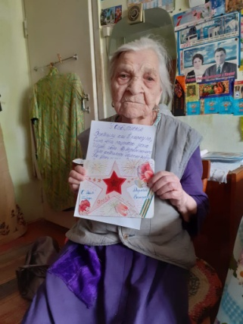

08.05.2020 г. – поздравление с вручением открыток, изготовленных школьниками клиентам отделений - Ветеранам ВОВ.

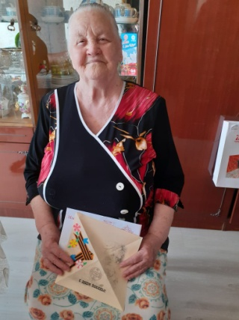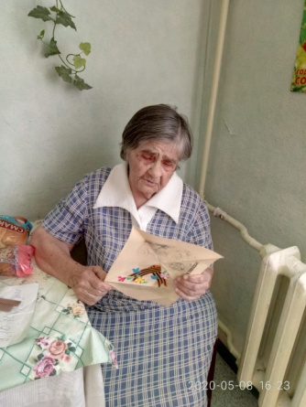

09.05.2020 г. - приняли участие в акции «Свеча памяти» и «Окна Победы» виртуально (украсили окна атрибутами 9 Мая с зажжением свеч и лампадок

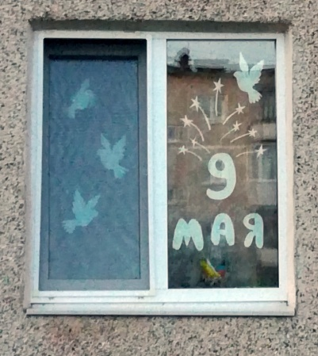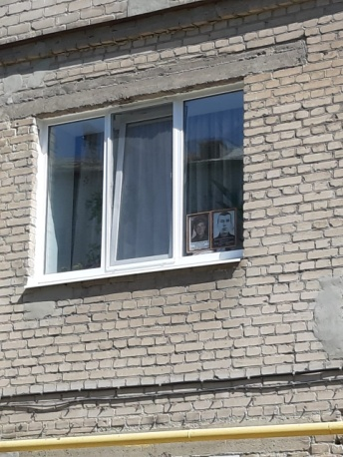

В 2020 г. проведены 6 мероприятий к календарным праздникам.

4.11. Взаимодействие с социально- реабилитационным отделением:
- распространение рекламы о деятельности социально реабилитационного отделения и графике заездов.

4.12. Взаимодействие с отделением срочного социального обслуживания:
- обеспечение клиентов отделения техническими средствами реабилитации и адаптации;

4.13. Взаимодействие с отделением дневного пребывания:
- содействие клиентам в получении услуг ОДП.- информировали клиентов отделения о перечне услуг и графике заездов отделения дневного пребывания.

4.12. Взаимодействие с отделением «Социальное такси»:
организовано предоставление клиентам отделения услуг «социального такси» .

Анализ выполнения государственного задания

8 отделений социального обслуживания на дому города | План | Факт
Количество человек | 1 092 | 1 190

Государственное задание отделениями социального обслуживания на дому города Каменска – Уральского в 2 квартале 2020г выполнено.

3.2. Отделение социального обслуживания на дому
(Каменский район)

В отделении социального обслуживания на дому Каменского района на 30.06.2020 года состояло на учете 248 чел. В том числе:

Инвалидов общего заболевания – 104 чел;
Инвалидов, участников ВОВ – 0 чел;
Тружеников тыла – 24 чел;
Ветеранов труда – 44 чел;
Вдов погибших, умерших участников или инвалидов ВОВ – 5 чел;
Репрессированные – 1 чел;
Реабилитированные – 2 чел;
Несовершеннолетние узники концлагерей – 0 чел.;
Инвалиды вследствие катастрофы на ЧАЭС и на ПО «Маяк» – 8 чел;
Родитель погибшего военнослужащего – 1 чел.
Пенсионеры по возрасту (не имеющие льгот) – 59 чел.

Находятся на обслуживании в отделениях социального обслуживания на дому в Каменском районе на 30.06.2020г:
На условиях полной оплаты – 3 чел.;
На условиях частичной оплаты – 175 чел.;
На бесплатном обслуживании – 70 чел.

Всего в отделениях социального обслуживания на дому Каменского района во 2 квартале 2020 года обслужено 254 человека.

За 2 квартал 2020 года:
Взято на обслуживание – 7 чел;
Снято с обслуживания – 8 чел., в том числе умерло – 4 чел.

Бригадами социальных работников в течение 2 квартала 2020г обслужено 42 чел., оказано 2 245 услуг.

Бригадой № 1 (зав. Ю.В. Макиенко) обслужено – 15 человек, оказано – 1 071 услуг.
Бригадой № 2 (зав. Л.Г. Черноглазкина) обслужено – 27 человек, оказано – 1 174 услуги.

Проводились техучебы, рассмотрены темы (по графику):

Протокол оперативного совещания МСП СО с участием начальников территориальных отраслевых исполнительных органов государственной власти СО-УСП МСП СО и руководителей организаций социального обслуживания населения СО в режиме видео-конференц-связи 30 марта 2020 года.
Изучение структурных подразделений ГАУ КЦСОН города Каменска-Уральского. Презентация Центра.
Изучение коллективного договора № 8 на 2019-2020 г.

В не графика:
Указ Губернатора Свердловской области №100-УГ от 19.03.2020г. «О введении на территории Свердловской области режима повышенной готовности и принятии дополнительных мер по защите населения от новой коронавирусной инфекции (2019-nCoV).
Письмо Правительства СО МСП СО №07-09-07/2142 от 18.03.2020г. «О предупредительных мерах по коронавирусной инфекции».
Письмо Роспотребнадзора от 10.03.2020г. №02/3853-2020-27 «Рекомендации по профилактике новой коронавирусной инфекции (COVID-19) среди работников.
Письмо Роспотребнадзора от 12.03.2020 г. №66-00-17/02-7699-2020 «Предложение о реализации мер по улучшению санитарно-эпидемиологической обстановки и выполнению требований санитарного законодательства».
Памятка «Профилактика гриппа и коронавирусной инфекции».
Инструкция использования марлевой повязки.
Указ Губернатора Свердловской области №151-УГ от 30.03.2020г. «О внесении изменений в Указ Губернатора Свердловской области
Указ Губернатора Свердловской области №100-УГ от 19.03.2020г. «О введении на территории Свердловской области режима повышенной готовности и принятии дополнительных мер по защите населения от новой коронавирусной инфекции (2019-nCoV).
Протокол оперативного совещания МСП СО с участием начальников территориальных исполнительных органов государственной власти Свердловской области и руководителей организаций социального обслуживания населения Свердловской области в режиме видео-конференц-связи № 9 от 30.03.2020 г. (услуги «покупка и доставка на дом продуктов питания», «содействие в обеспечении по рецептам врачей лекарственными средствами», «личное обращение в мед. организацию» - оказываем клиентам бесплатно).
Приказ от 12.04.2020 г. № 01-09/231 "О проведении дополнительных санитарно-противоэпидемиологических (профилактических) мероприятий, направленных на предупреждение заноса и распространение COVID-2019 в отделении временного пребывания.
Приказ от 18.05.2020 г. №01-09/283 О расчете взимаемой с граждан платы за социальные услуги.

Положение о проведении итогового мероприятия "Я - профессионал" по проведенным занятиям технологической учебы для сотрудников учреждения.

По доступной среде:

Правила этикета при общении с инвалидами. Этические нормы и принципы эффективной коммуникации с инвалидами. Психологические аспекты общения с инвалидами и оказания им помощи.
Декларация независимости инвалида.

По пожарной безопасности:

Повторный противопожарный инструктаж от 11.01.2016 г.
Внеплановый от 13.04.2020 г. (по телефону).

По ОТ

Повторный инструктаж ИОТ № 50-2016 По оказанию доврачебной помощи.
ИОТ № 51-2016 По оказанию первой доврачебной помощи при несчастных случаях.
Внеплановый инструктаж - применение средств индивидуальной защиты социальными работниками, соблюдение масочно-перчаточного режима, обслуживание клиентов во время карантинного периода
Проведен очередной инструктаж при работе в условиях карантина, продолжаем соблюдать масочно-перчаточный режим.

Организационно- содержательная деятельность

Проведение оперативных совещаний с социальными работниками по текущим вопросам.
Контроль прохождения медосмотра социальными работниками.
Формирование планов-отчетов на II квартал 2020 г.
Формирование Графика проведения техучебы на II квартал 2020 г.
Формирование Графиков проверки участков, ежемесячно.
Прием Актов о предоставлении социальных услуг.
Формирование актов о предоставлении социальных услуг.
Регистрация актов о предоставлении социальных услуг, ежемесячно.
Регистрация личных дел клиентов, по мере поступления клиентов.
Контроль за сроком действия ИППСУ клиентов.
Контроль за Графиками выхода к клиентам.
Оформление 5-ти новых клиентов (договоры, услуги, расчетные листы).
Формирование таблицы на премирование социальным работникам.
Перерасчет пенсий.
Вывод расчетных листов к договорам по доходам клиентов , раскладка их в личные дела.
Занесение услуг в базу ИС СОН.
Формирование списков в ПФ.
Опросные листы конкретного получателя социальных услуг.
Анкета по анализу удовлетворенности качеством оказания социальных услуг.
Выдача СИЗ (перчаток, масок).
Выезд на территорию: раздача листовок по коронавирусу.
Проведение инструктажей по коронавирусной инфекции.
Обработка ИППСУ с истекшим сроком действия.
Проведение удаленных оперативок: обзвон всех социальных работников, доведение текущей информации.
Проведение инструктажей по коронавирусной инфекции.
Работа с клиентом Кулаковым М.В. (определение его в стационар в Покровку, обзвон стационаров, для его дальнейшего помещения, работа со Сбербанком для оформления карты клиенту).
Формирование заявлений по реестру (заявления на продуктовые наборы).
Статьи на сайт Центра.

Участие отделений в добровольческих акциях:
Работа в рамках акции #МыВместе:
- выезд на территорию (выдача заявлений на подпись, бор заявлений с подписями)
-формирование реестров и списков на продуктовые наборы.
-выдача наборов по территориям от администрации Каменского района.
Раздача наборов по клиентам с волонтерами за ОСО№ 3.
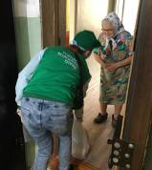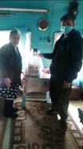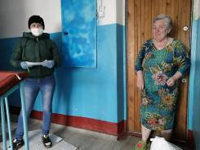
Подготовка и проведение акций к 9 Мая:
Акции по уборке обелисков, территории
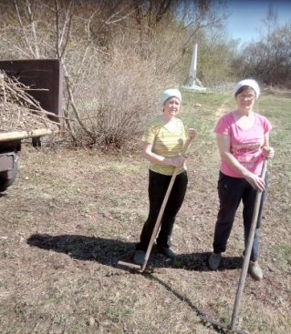

Поздравление ветеранов с вручением поздравительных открыток, посвященных Дню Победы
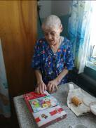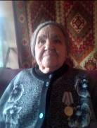

Доставка подарков из РАЙПО

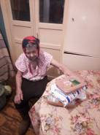

Организация и проведение благотворительной акции «Ветеран» (уход за волосами)

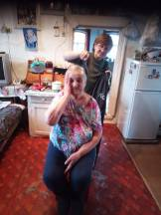

Поздравление клиентов отделения и ветеранов через газету «Пламя» с праздником «День Победы»;

Анализ выполнения государственного задания

2 отделения ОСО в Каменском районе | План | Факт
Количество человек | 240 | 252

Государственное задание отделениями социального обслуживания на дому в 2 квартале 2020г выполнено.

3.3. Отделение участковой социальной службы города
1.Совещания:
Еженедельно по понедельникам проходят оперативные совещания с специалистами по социальной работе на которых проводится тех. учёба, инструктажи, даются рекомендации по обслуживанию граждан пожилого возраста и инвалидов.
За данный период было проведено 11 оперативных совещаний (онлайн).

2. Работа по улучшению качества социальных услуг
Была проведена учеба по рабочим вопросам, оказана помощь в составлении планов, графиков выходов и оформлении отчётов.
1. Тех. учеба специалистами по социальной работе по программе школы становления профессионального мастерства «Ступени роста».:
Тех. учеба проводилась заведующей УСС Максунова Е.В.
2 квартал
13.04.20г. (по плану)
Тема: «Индивидуальная программа реабилитации и абилитации инвалида»
18.05.20г. (по плану)
Тема: «Меры социальной поддержки инвалидов и пожилых граждан, изучение законодательных актов: ФЗ-5 «О ветеранах», ФЗ-181 «О социальной защите инвалидов РФ» и др.»
2. Доступная среда. Обучение (инструктирование) сотрудников учреждения по вопросам обеспечения доступности для инвалидов услуг и объектов, на которых они предоставляются, оказания при этом необходимой помощи
2 квартал
27.04.2020г.
Тема: «Общие подходы комплексной оценки доступности».
25.05.2020г.
Тема: «Итоговая оценка состояния доступности объекта социальной инфраструктуры».
22.06.2020г.
Тема: «Технические средства реабилитации людей с ограниченными возможностями»
3. Инструктаж по пожарной безопасности
13.04.2020г. Повторный противопожарный инструктаж от 11.01.2016г.
4. Инструктаж по технике безопасности на рабочем месте
27.04.2020г. Внеплановый. «Приказ 01-09/229 от 12.04.2020г.
27.04.2020г. Повторный инструктаж № 053-2016, №054-2016
18.05.2020г. Повторный инструктаж № 059-2016
25.05.2020г. Повторный инструктаж № 067-2016, №071-2016
Поздравления сотрудников отделения с Днем рождения, юбилеями и календарным праздниками.

3.Организационная деятельность:
Работа с населением.
Выявлено граждан нуждающихся в надомном обслуживании на территориях участков – 37 человек. Подготовлены и сданы документы в УСП для признания гражданина нуждающимся, оформлены документы для заключения договоров.
Пополнение и корректирование «Социальных паспортов».
На 2 квартал на учете у участковых специалистов находятся:
1.Вдовы погибших инвалидов– 0 человека.
2.Вдовы умерших инвалидов – 2 человек.
3. Пенсионеров – 241 человек.
4. Инвалидов – 464 человека.
5. Участников ВОВ – 10 человек.
6. Участников трудового фронта (УТФ) – 88 человек.
7. Ветеранов труда – 69 человек.
8. Репрессированные – 1 человек
9. Узники концлагерей – 8 человек.
10. Реабилитированные – 1 человек.
11. Инвалиды локальных войн – 0 человек.
12. Пострадавшие на Чернобыльской АЭС и «МАЯК» - 1 человек.
13. Родитель погибшего военнослужащего – 0 человека.
14. Ветераны боевых действий – 0 человек.
15. Лица без определенного места жительства – 0 человек.
Проведены мероприятия по информированию населения о деятельности участковых специалистов;
- информирование населения в ходе патронажей 65+.
Было проинформировано - 7712 человек.
В связи с карантинными мероприятиями отделением было оказана помощь 84 человека, 136 услуг.
Консультации по телефону граждан обратившихся по социальным вопросам получили – 568 человек.
За 2 квартал 2020 год в отделение обратилось - 967 граждан, все обращения, рассмотрены в сроки, установленные законодательством РФ.
Всего специалистами по социальной работе оказано содействие в оформлении и получении технических средств ухода, адаптации и реабилитации - 3 средства.
Помощь в оформлении документов оказали 17 гражданам.
Оформлено граждан на социальное обслуживание на дому – 37 человек, в отделение социального такси – 3 человека, в отделение дневного пребывания – 0 человек.
Обследование социально–бытовых условий граждан, нуждающихся в социальной поддержке - составлено актов – 885.
Оказание социальных услуг населению в соответствии с государственными стандартами, должностной инструкции и положением УСС:
- проведение опроса и первичной социальной диагностики граждан для оценки их реального положения - 885 услуг;
- консультирование по вопросам, связанным с правом граждан на социальное обслуживание в государственной и негосударственной системах социальных служб и защиту своих интересов – 885 услуг;
- оказание помощи в подготовке документов, направляемых в различные инстанции по конкретным проблемам получателей социальных услуг – 81 услуг;
Всего за 2 квартал 2020 год отделением оказано 1851 услуга населению. Обслужено 885 человек. Профилактические мероприятия - обслужено 1105 человек.

Организация мероприятий:
Во 2 квартале 2020 года была организована помощь продуктовыми наборами 406 гражданам пожилого возраста, отделения социального обслуживания на дому и нуждающимся гражданам.
Организация и проведение на социальных участках города праздника – «День Победы 75-летию»:
Для поздравления участников ВОВ на участках города были изготовлены школьниками открытки и, также были вручены 28 участникам Великой Отечественной войны продуктовые наборы.
Всего охвачено: 125 человек.

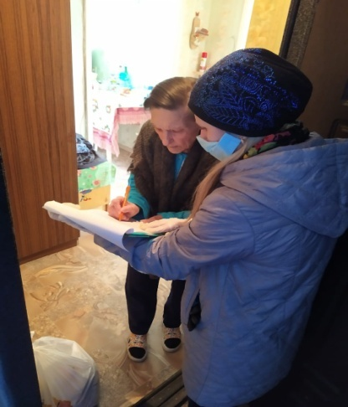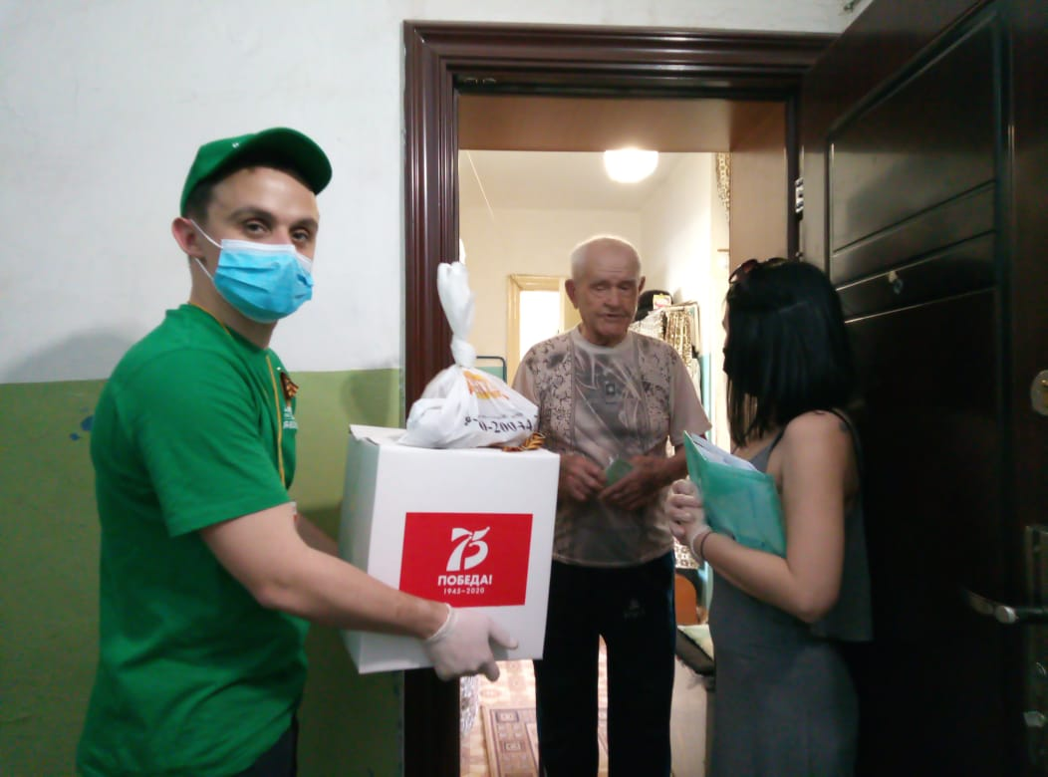

Участие в фестивале творчества пожилых людей, посвященный 75-ой годовщине Победы в Великой отечественной войне «Салют Победа!» граждан пожилого возраста с участков города в номинации «Вокальное искусство» и «Художественное слово».
Специалисты участковой социальной службы приняли участие в зачетном итоговом мероприятии «Я профессионал» по проведенным занятиям технологической учебы для сотрудников учреждения.

Работа по профилактике наркомании и алкоголизма.
По профилактике наркомании, токсикомании и алкоголизма проведены мероприятия:
- информирование клиентов через информационные стенды на консультативных пунктах с использованием информационных материалов правовой и профилактической направленности по профилактике алкоголизма и наркомании – 10 стендах.
Работа по профилактике ВИЧ инфекции и оказание государственной социальной помощи и поддержки граждан оказавшихся ВИЧ инфицированными:
Информирование клиентов через информационные стенды на консультативных пунктах с использованием информационных материалов правовой и профилактической направленности по профилактике ВИЧ- инфекции и наркомании - 10 стендах: «Остановить можешь ТЫ!», «Прости и задумайся, осторожно - СПИД!».
Информирование клиентов через информационные стенды на консультативных пунктах с использованием информационных материалов правовой и профилактической направленности по профилактике туберкулеза на территории города Каменска-Уральского - 10 стендах: «Что такое туберкулез?».

Информирование граждан, имеющих группу инвалидности с возможностью получения услуг, прописанных в ИПРА инвалида.
Для ознакомления поступило в отделение всего по ИПРА на 743 человека.
Проведено анкетирование инвалидов трудоспособного возраста для Центра занятости – 0 человек.
После ознакомления не было оформлено актов об отказе от мероприятий социальной реабилитации или абилитации, предусмотренных Ипра инвалида, выбыли с данного адреса – 96 человек, умерли – 6 человек.
Проинформированных об оказании и возможности получения реабилитационных услуг Центра – 644 человека.
Помощь в оформлении документов в дома интернаты для престарелых инвалидов одиноким гражданам – необходимости не возникло.
Содействие в организации похорон одиноким гражданам – в содействии организации похорон необходимости не возникло.
Взаимодействие с отделение социального обслуживания на дому по контролю качества социальных услуг, оказываемых социальными работниками:
Во 2 квартале 2020 года не было контроля качества социальных услуг, оказываемых социальными работниками в связи с карантинными мероприятиями
Организация и проведение акции:
- акция «Праздник в доме» - поздравление на дому пенсионеров с юбилеями и днями рождения, вручение персональных поздравлений президента РФ, поздравительных открыток и памятных подарков – поздравлено – 54 человека.
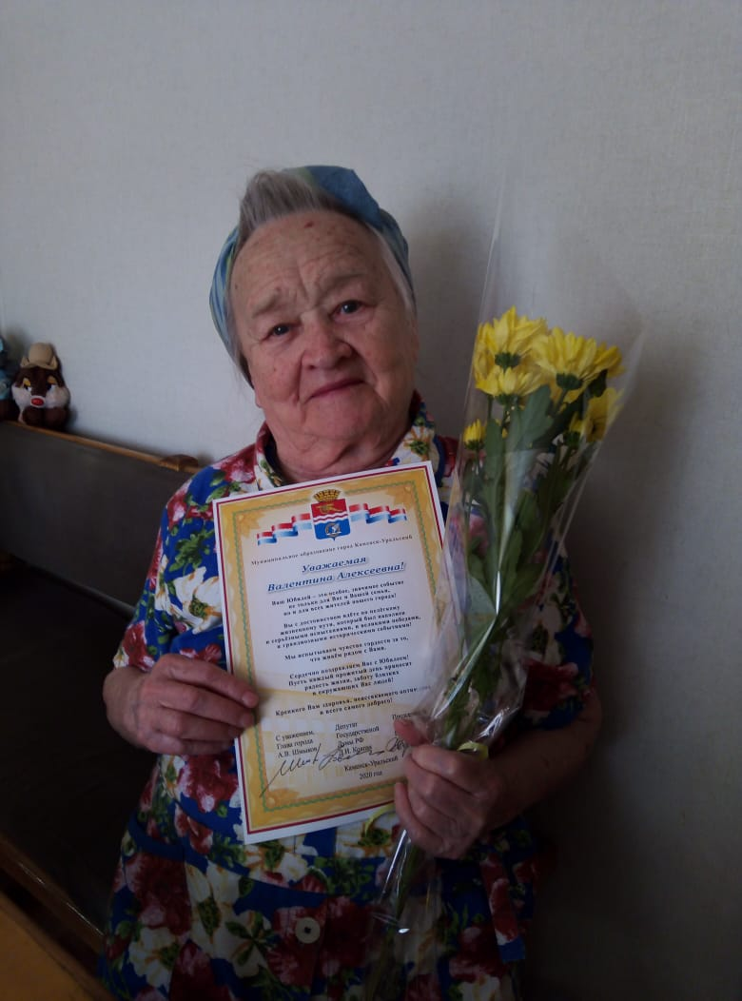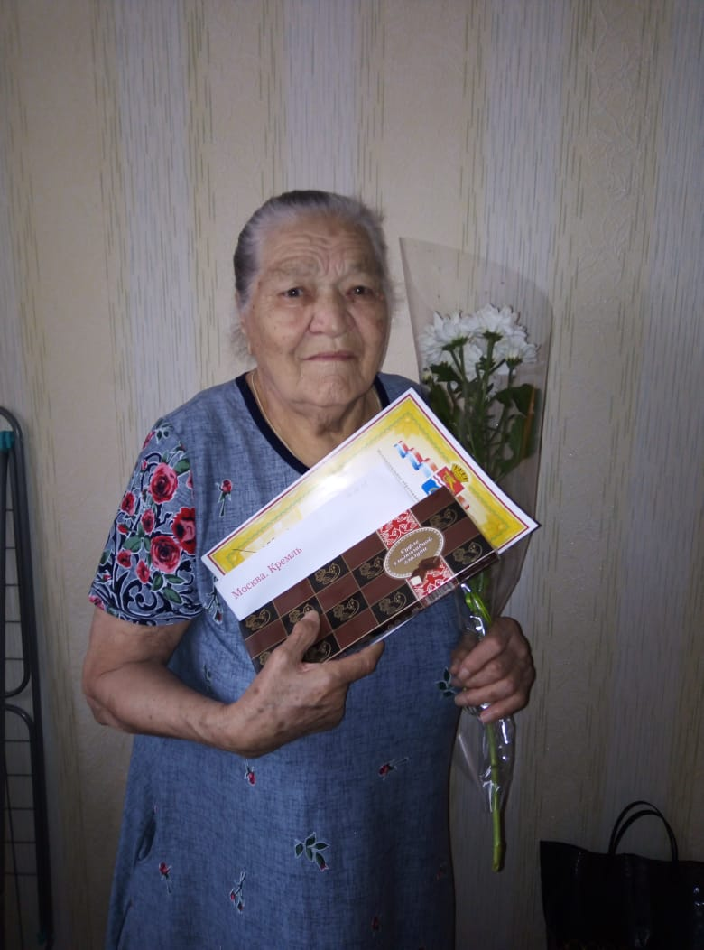

Организация работы Школы пожилого возраста. (онлайн)
1.Активное долголетие. Организатор специалист по социальной работе Чемезова А.А. Занятия проводились 1 раз в месяц в п.Ленинский (онлайн).
Прошло 2 занятия, посетило 13 человек.
- тема: Гимнастика..
2.Безопасная жизнедеятельность. Организатор специалист по социальной работе Чемезова А.А.. Занятия проводилось 1 раз в месяц в п.Ленинский (онлайн).
Прошло 3 занятия, посетило 18 человек.
3.Творческая и прикладная деятельность Организатор специалист по социальной работе Петрушина Е.П. Занятия проводились 1 раз в месяц (онлайн). Прошло 3 занятия, посетило 16 человек.
4.Финансовая грамотность. Организатор специалист по социальной работе Осинцева Е.И. Занятия проводились 1 раз в месяц в п.Трубный.(онлайн). Прошло 3 занятия, посетило 24 человека.
5.Творческая и прикладная деятельность Организатор специалист по социальной работе Самигуллина С.К. Занятия проводились 1 раз в месяц (онлайн). Прошло 3 занятия, посетило 19 человек.
6.Творческая и прикладная деятельность Организатор специалист по социальной работе Кочебина Н.А. Занятия проводились 1 раз в месяц (онлайн). Прошло 1 занятие, посетило 8 человек.
7. Садоводы и огородники. Организатор специалист по социальной работе Кочебина Н.А. Занятия проводились 1 раз в месяц (онлайн). Прошло 1 занятие, посетило 8 человек.
8.Творческая и прикладная деятельность Организатор специалист по социальной работе Бабаева Е.П. Занятия проводились 1 раз в месяц (онлайн). Прошло 2 занятия, посетило 16 человек.
9.Социальный туризм Организатор специалист по социальной работе Бабаева Е.П. Занятия проводились 1 раз в месяц (онлайн). Прошло 1 занятие, посетило 8 человек.
10.Обучение навыкам ухода. Организатор специалист по социальной работе Киричек В.М. Занятия проводились 1 раз в месяц (онлайн). Прошло 2 занятия, посетило 15 человек.
11. Садоводы и огородники. Организатор специалист по социальной работе Киричек В.М. Занятия проводились 1 раз в месяц (онлайн). Прошло 1 занятие, посетило 8 человек.
12.Творческая и прикладная деятельность Организатор специалист по социальной работе Корнилова Е.С. Занятия проводились 1 раз в месяц (онлайн). Прошло 2 занятия, посетило 16 человек.
13.Социальный туризм Организатор специалист по социальной работе Корнилова Е.С. Занятия проводились 1 раз в месяц (онлайн). Прошло 1 занятие, посетило 8 человек.
14. Садоводы и огородники. Организатор специалист по социальной работе Грехова Т.В.
Занятия проводились 1 раз в месяц (онлайн). Прошло 3 занятия, посетило 24 человека.
15.Обучения навыкам ухода. Организатор специалист по социальной работе Романова М.В. Занятия проводятся 1 раз в месяц (онлайн). Прошло 3 занятия, посетило 17 человек.

4. Работа со СМИ:
Предоставлена информация на сайт Центра, презентации специалистов по школе пожилого возраста.

5.Контроль качества оказываемых услуг.
Осуществление контроля качества предоставляемых услуг специалистами по социальной работе:
Во 2 квартале 2020г. были запланированы проверки специалистов по социальной работе. Все выезды и проверка рабочей документации не выполнена в соответствии с графиками проверки участков в связи с карантинными мероприятиями.
Осуществлялся подсчет социальных услуг, оказываемых специалистами отделения, в соответствии с государственными стандартами – еженедельно, ежемесячно, на конец квартала.
Составлен статистический и аналитический отчет о проделанной работе отделения за 3 квартал 2020 год.
Составлены планы: календарные, квартальные планы.

Анализ выполнения объемов государственного задания (профилактические мероприятия).

 | План | Факт | % исполнения
Профилактические мероприятия | 1000 единиц | 1105 единиц | 110,5%

Анализ выполнения объемов государственного задания (акты предоставления социальных услуг).

 | План | Факт | % исполнения
Акты предоставления социальных услуг | 535 актов | 885 актов | 165,42%

3.4. Отделение участковой социальной службы по Каменскому району

Организационная деятельность:
Работа с населением.
Выявлено граждан нуждающихся в надомном обслуживании на территориях участков – 8 человек. Подготовлены и сданы документы в УСП для признания гражданина нуждающимися в социальном обслуживании на дому, оформлены документы для заключения договоров.
Пополнение и корректирование «Социальных паспортов».
Проведены мероприятия по информированию населения о деятельности участковых специалистов;
- информирование населения через социальную рекламу, расположенную на информационных стендах;
- информирование населения в ходе личного приема и в ходе патронажей.
Было принято на консультативных пунктах - 832 человека.
Консультации по телефону граждан обратившихся по социальным вопросам получили – 186 человек.
- Участие в выездной мобильной бригаде совместно с отделением срочного социального обслуживания - за 2 квартал 2020 года не организовано в связи с карантином.
Содействие в организации работы филиалов социального пункта проката технических средств ухода, адаптации и реабилитации:
- п. Мартюш - обратилось 12 человек, получили 12 средств;
Всего специалистами по социальной работе оказано содействие в оформлении и получении технических средств ухода, адаптации и реабилитации – 50 средств.
Участие в реализации индивидуальных программ реабилитации семей с несовершеннолетними детьми;
На конец 2 квартала 2020 года на учете у участковых специалистов находятся:
1. Неблагополучных семей, состоящих на учете в ТКДН и ЗП Каменского района – 34 семьи.
2. На внутреннем учете в отделении – 59 семей.
- Патронажи семей – 223 патронажа.
В ходе патронажей были случаи выявления семей, где дети находились в социально опасном положении, родители которых злоупотребляли спиртными напитками, не выполняли родительские обязанности – 13 семей, заполнены 3 карты семьи для постановки на учет в ТКДН и ЗП Каменского района.
- Консультаций по социально- правовым вопросам – 158 консультаций.
Участие специалистов по социальной работе на Советах профилактики семейного неблагополучия при сельских администрациях и выездных заседаниях ТКДН и ЗП Каменского района:
03.04.20г. – Кисловская с/а – 5 семей.
10.04.20г. – Маминская с/а – 1 семья.
16.04.20г. – Покровская с/а – 9 семей.
13.05.20г. – Маминская с/а – 2 семьи.
15.05.20г. – Покровская с/а – 12 семей.
- Обследование социально – бытовых условий граждан, нуждающихся в социальной поддержке;
- составлено актов обследования неблагополучных семей– 152 акта.
- составление актов сохранности жилых помещений опекаемых детей – 5 штук.
- Участие в оперативно- профилактической операции «Единый день профилактики» с 13 по 17 апреля - охвачено 34 семьи.
- Участие в оперативно- профилактической операции « Международный день детского телефона доверия» 17 мая 2020года – выдача листовок с информацией детского телефона доверия – 27 семей.

Оказание социальных услуг населению в соответствии с государственными стандартами, должностной инструкции и положением УСС:
- проведение опроса и первичной социальной диагностики граждан для оценки их реального положения - 801 услуг;
- консультирование по вопросам, связанным с правом граждан на социальное обслуживание в государственной и негосударственной системах социальных служб и защиту своих интересов - 873 услуги;
- оказание помощи в подготовке документов, направляемых в различные инстанции по конкретным проблемам получателей социальных услуг – 407 услуг;
- Обращение в интересах клиента либо сопровождение клиента в различные организации по вопросу оформления и восстановления документов - 393 услуги.
Всего за 2 квартал 2020г. отделением оказано 2 474 услуг населению. Профилактические мероприятия - предоставлено 1 127единиц профилактических мероприятий.

Организация мероприятий:

- 10.04.2020г. – акция «Юбилейная медаль» - 12 человек, с. Покровское.
- 21.04.2020г. – акция «Чистое село» - 5 волонтеров, с. Сипавское.
-22.05.2020г. – акция «Мое село» - 6 волонтеров, с. Пирогово.
Мероприятие единого комплекса системы социальной политики «Автобус Надежды» в апреле 2020 года на территории Покровской сельской администрации отменено в связи с карантином по коронавирусу.
01 июня 2020года проведены мероприятия, посвященные Международному дню защиты детей:
- выставка детских рисунков «Счастливое детство» проведено через средства удаленной связи, рисунки детей были размещены на сайт нашего Центра – приняло участие 32 ребенка.
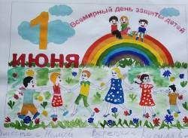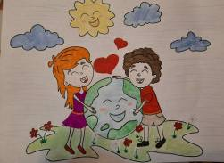
- выдача листовок и памяток: « Памятка поведения в сети интернет», «как уберечься от недостоверной информации», «Ребенок и вредные привычки», «Профилактика вредных привычек» - информация выдана 48 семьям.
Оказание помощи в выдаче материальной помощи в виде продуктовых наборов малообеспеченным гражданам:
- клиенты, обслуживаемые на дому ОСО №7,№8 – 219 человек
- одиноко проживающие пенсионеры старше 65 лет – 131 человек
- многодетные семьи – 269. Всего выдано материальной помощи – 619 штук.
Информирование граждан старше 65 лет по профилактике короновируса – информировано 3 217 человек.
Оказание помощи в виде покупки и доставки продуктов питания и лекарственных средств - 51 человек.
Мероприятия, посвященные 75 летию Победы.
- поздравление на дому, вручение юбилейных медалей на дому – 291 человек;
- подготовка и размещение статьи о тружениках тыла, детях войны в газету «Пламя» и в корпоративную газету – размещено 8 статей.
- акция «Обелиск» - уборка и облагораживание обелисков Боевой славы.
- участие в акциях «Вахта памяти», «Свеча памяти», «Возложение венков к обелиску» - все специалисты по социальной работе отделения.
Поздравление людей пожилого возраста с 90 – летним юбилеем – поздравлено 9 человек.
Работа по профилактике ВИЧ инфекции и оказание государственной социальной помощи и поддержки граждан оказавшихся ВИЧ инфицированными:
- размещение информации по профилактике ВИЧ-инфекции на стендах нашего Центра в здании сельских администрации – 15 стендов;
- Организация и проведение профилактических бесед по анти наркотической зависимости и ВИЧ инфекции с семьями группы риска в ходе патронажей – 48 патронажей, проведены беседы, выданы буклеты.
Работа по профилактике наркомании и алкоголизма.
- информирование через информационные стенды на консультативных пунктах с использованием информационных материалов правовой и профилактической направленности по профилактике наркотической и алкогольной зависимости, табако курения – на 15 стендах.
- информирование во время социальных патронажей клиентов, относящихся к группам риска по профилактике наркомании, токсикомании и алкоголизма – 48 патронажей, выданы буклеты.
Работа по социальной адаптации и ресоциализации лиц, отбывших уголовное наказание в виде лишения свободы.
- Патронажи с целью обследования условий проживания и выявления проблем в социальной адаптации - всего за 2 квартал 2020 год обследовано 3 человека.
Ознакомление с перечнем реабилитационных или абилитационных мероприятий, предусмотренных ИПРА инвалида (ИПРА – ребенка инвалида) - поступило ИПРА в 2 квартале 2020г. - 113 штук, направлены анкеты в Центр занятости гражан трудоспособного возраста – 4 штуки, напарвлены отказы от услуг в Управление социальной политики – 14 человек ( 1 человек – умер, 13 человек – не проживают на территории), напарвлены ИПРА в консультативное отделение – 73 штуки, 26 человек – не было доступа в квартиру.
Помощь в оформлении документов в дома интернаты для престарелых и инвалидов одиноким гражданам – необходимости не возникло.
Содействие в организации похорон одиноких граждан – в содействии организации похорон необходимости не возникло.

Инновационные формы работы.

- Организация работы Школы пожилого возраста.
В 2 квартале 2020 года были организованы и проведены занятия школы пожилого возраста по следующим направлениям:
- «Краеведение» (Халтурина А.В.) - 9 человек.
- апрель – тема: «Культура региона. Национальности Урала» - онлайн, презентация размещена на сайт Центра.
- май – тема: « Порог Ревун» - онлайн презентация. Презентация размещена на сайт Центра.
- «Творческая и прикладная деятельность» (Бабинова Л.В.) - 10 человек.
- апрель – Тема: « Работа с полимерной глиной» - онлайн, презентация, презентация размещена на сайт Центра.
- май – тема: «Лоскутное шитье» - видео презентация. Видео материал размещен на сайт Центра.
- « Садоводы и огородники» (Окулова Г.Ф.) - 7 человек.
- апрель – тема: «Большие заботы маленьких грядок» - онлайн презентация. Презентация размещена на сайт Центра.
- « Садоводы и огородники» (Бажкова Л.А.) - 3 человека.
- май- тема: «Мобильные грядки» - видео презентация. Видео материал размещен на сайт Центра.
- «Безопасная жизнедеятельность» (Попкова А.В..) - 10 человек.
- апрель – тема: «Первая медицинская помощь при головокружениях болях, гипертоническом кризе» - онлайн презентация. Презентация размещена на сайт Центра.
- «Активное долголетие» (Холкина С.А.) - 6 человек.
- апрель – тема: « Психологическое здоровье в пожилом возрасте» - онлайн презентация. Презентация размещена на сайт Центра.
- «Обучение навыкам ухода» (Паначева Г.А.) - посещает 10 человек.
- апрель – тема: « Восстановление иммунитета» - онлайн презентация. Презентация размещена на сайт Центра.
- «Активное долголетие» (Лисицина А.В.) - 10 человек.
- апрель – тема: « Уход за телом в пожилом возрасте» - онлайн презентация. Презентация размещена на сайт Центра.
- «Обучение навыкам ухода» (Бабинова Н.Д.) - 8 человек.
- апрель – тема: « Спорт в жизни пожилых людей» - видео презентация. Видео материал размещен на сайт Центра.
- «Активное долголетие» (Пучкова М.В.) -11 человек.
- апрель – тема: «Особенности питания граждан пожилого возраста» - онлайн презентация. Презентация размещена на сайт Центра.
- «Активное долголетие» (Калабун О.П.) - человек.
- апрель – тема: «Целебные свойства овса» - онлайн презентация. Презентация размещена на сайт Центра.
- « Садоводы и огородники» (Соломеина А.А. )- 10 человек.
- апрель- тема: « Польза и правильное приготовление овощных салатов» - онлайн презентация. Презентация размещена на сайт Центра.
-май – тема: «Безопасность на садовом участке» - онлайн презентация. Презентация размещена на сайт Центра.

В июне 2020 года проведены занятия через средства удаленной связи:
- «Обучение навыкам ухода» - (Соломеина А.А.) – 7 человек.
- июнь - тема: «Значение салатов в питании пожилых людей» - онлайн презентация. Презентация размещена на сайт Центра.
- «Обучение навыкам ухода» - (Пучкова М.В.) – 5 человек.
- июнь - тема: « Заготовка лекарственных растений в летний период» - онлайн презентация. Презентация размещена на сайт Центра.
«Обучение навыкам ухода» - (Окулова Г.Ф.) – 7 человек.
- июнь - тема: « Помоги себе сам» - онлайн презентация. Презентация размещена на сайт Центра.
- «Творческая и прикладная деятельность» (Лисицина А.В.) – 7 человек.
- июнь – тема: « Применение старых вещей для украшения сада и огорода» - онлайн презентация. Презентация размещена на сайт Центра.
- «Активное долголетие» (Калабун О.П.) – 5 человек.
- июнь – тема: « Старение и здоровье» - онлайн презентация. Презентация размещена на сайт Центра.
- «Садоводы и огородники» (Бабинова Л.В.) – 7 человек.
- июнь – тема: « Защита садовых и огородных культур от вредителей» - онлайн презентация. Презентация размещена на сайт Центра.
- «Садоводы и огородники» (Паначева Г.А.) – 5 человек.
- июнь – тема: « Особенности выращивания томатов» - онлайн презентация. Презентация размещена на сайт Центра.
- «Садоводы и огородники» (Халтурина А.В.) – 5 человек.
- июнь- тема: « особенности выращивания овощных и плодово-ягодных культур на Урале» - онлайн презентация. Презентация размещена на сайт Центра.
- «Садоводы и огородники» (Холкина С.А.) – 5 человек.
-июнь- тема: « Польза огорода для пожилых людей» - онлайн презентация. Презентация размещена на сайт Центра.
- «Садаоводы и огородники» (Бажкова Л.А.) – 5 человек.
-июнь – тема: « Облегчение труда пожилых людей на даче. Инструменты своими руками» - видео презентация. Видео материал размещен на сайте Центра.
- «Садоводы и огородники» (Бабинова Н.Д) – 5 человек.
-июнь - тема: «Техника защиты садовых и овощных культур от вредителей и болезней» - онлайн презентация. Презентация размещена на сайт Центра.
- «Садоводы и огородники» (Попкова А.В.) – 5 человек.
-июнь - тема: « Борьба с вредителями. Подкормка витаминами» - онлайн презентация. Презентация размещена на сайт Центра.

Контроль качества оказываемых услуг.
Осуществление контроля качества предоставляемых услуг специалистами по социальной работе:
- контроль работы участковых специалистов согласно ежемесячных графиков, проверены 9 специалистов по социальной работе.
Составлены акты контроля качества социальных услуг, оказываемых специалистом по социальной работе. Все замечания по итогам контроля были обсуждены на оперативном совещании (протокол № 19 от 23.06.20г.) – по средствам удаленной связи.
Осуществлялся подсчет социальных услуг, оказываемых специалистами отделения, в соответствии с государственными стандартами – еженедельно, ежемесячно, 2 квартал 2020 года и 1 полугодие 2020года.
Составлен статистический и аналитический отчет о проделанной работе отделения за 2 квартал 2020 года.
Составлены планы: календарные, план на 3 квартал 2020года.

Работа с кадровым составом.

Еженедельно проводились оперативные совещание по текущим вопросам со специалистами отделения - по плану графику, индивидуально, по средствам удаленной связи.

Проведены занятия школы профессионального роста по программе «Ступени роста» со специалистами по социальной работе.
- 14.04.20г. Тема: «Антикорупционная политика ГАУ «КЦСОН города Каменска-Уральского»».
- 28.04.20г. Тема: « Особенности взаимодействия специалиста по социальной работе с различными учреждениями и организациями».
Инструктаж по вопросам обеспечения доступности для инвалидов услуг.

- 28.04.20г. Тема: «Общие подходы комплексной оценки доступности»
- 26.05.20г. Тема: «Итоговая оценка состояния доступности объекта социальной инфраструктуры».
- 23.06.20г. Тема: «Технические средства реабилитации людей с ограниченными возможностями».

Инструктаж по технике безопасности на рабочем месте:
28.04.2020 года, повторный - ИОТ № 053-2016, ИОТ № 054-2016.
26.05.2020 года, повторный - ИОТ № 059-2016.
23.06.2020 года, – повторный - ИОТ № 067, ИОТ № 071.

Инструктаж по противопожарной безопасности:
23.06.2020 года, повторный - ИОТ № 065-16.

Все занятия и инструктажи во 2 квартале 2020г проведены через средства удаленной связи, дистанционно.

Выполнение государственного задания в 2 квартале 2020г. отделением
 | план | Количество актов | Кол-во актов бесплатно
Срочные социальные услуги | 535 | 896 | 896 | 167%
Профилактика:  - консультации, патронажи | 1000 | 438  464 | 1 127 | 112%
ШПВ | 1000 | 220 | 1 127 | 112%
Клубы | 1000 | 2 | 1 127 | 112%
Мероприятия | 1000 | 3 | 1 127 | 112%

3.5. Отделение срочного социального обслуживания
Всего за отчетный период отделение оказало услуг 561 гражданину:

инвалиды общего заболевания | 63
Дети-инвалиды | 2
ветераны труда | 3
пенсионеры | 413
работающие | 16
Не работающие (домохозяйки) | 18
малообеспеченные | 27
многодетные | 13
Лица, отбывшие наказание в МЛС | 2
Лица без определенного места жительства | 3
Итого | 561

Работа с гражданами
В ОССО к специалистам по социальной работе, в течение 2 квартала за оказанием срочной материальной помощи в натуральном виде, сформированной за счет благотворительности обратилось 102 гражданам, нуждающейся в социальной поддержке.
Продуктовый набор, шт. | Промышлен-ный набор, шт | Набор канцелярских принадлежностей, шт. | Новая обувь, пара | Новая одежда, шт. | Вещи б/у | памперсы
90 | 2 | 4 | 15 пар обуви выдано 9 гражданам | 12 гражданам выдано 55 шт. | 21 человеку выдано 144 вещи | 6 упаковок

Кроме прочего, выдано:
4 клиента 14 игрушек
1 гр.- 2 билета в игровую
1 гр.- 1 комплект постельного белья

Материальная помощь в натуральном виде оказана следующим категориям граждан:
Малообеспеченные – 30 граждан;
Многодетные – 16 граждан;
Граждане с ограниченными возможностями здоровья – 5 граждан;
Граждане, освободившиеся из мест лишения свободы – 5 граждан;
Пенсионеры - 41 граждан.
Безработные – 2 гражданина;
Без определенного места жительства – 3

Работа со спонсорами

Ведется организационная работа с благотворителями нашего города с просьбой оказать материальную помощь социально не защищённым семьям, нуждающимся в социальной поддержке.
Материальную помощь оказали следующие спонсоры:
НКО БФ «Лучик Надежды» на сумму 29617,00 руб. продукты питания
ИП Гаврилова на сумму 7400,00 руб.(одежда для новорожденного) + 4200,00 руб. (вешалки для нужд центра);
ИП Байрамалыев В.М.О. на сумму 4180,00 руб. (одежда и обувь для мальчика);
Черноскутова И.Е. (котильон) на сумму 8320,00 руб. ( одежда);
Таким образом, благотворительная помощь за 2 квартал 2020 года составила 53717,00 рублей.

Социальный пункт проката

В течение 2 квартала 2020 года в социальный пункт проката обратился 81 гражданин и получили 91 техническое средство реабилитации.
В том числе в филиалы пункта проката обратились:
- п. Мартюш обратились 15 граждан, получили 16 технических средств реабилитации;
- с. Колчедан обратились – 0 граждан, получили – 0 технических средства реабилитации;
- ул.Лермонтова 133а, обратились – 0 граждан, получил - 0 технических средств реабилитации.

В настоящее время в СПП находится 502 технических средства реабилитации. Процент оборота выданных в 2020 году ТСР составляет 18,12 %.

В г. Каменске-Уральском и Каменском районе специалистами по социальной работе ведется постоянная работа по информированию граждан о работе СПП. Информирование граждан идет и через мобильные выездные бригады (выезд мобильной бригады в отдаленные территории Каменского района проводится два раза в месяц). Ежеквартально проводится информирование социальных работников о наличии средств реабилитации в СПП для дальнейшего информирования клиентов Центра.

Работа с сайтом.

Обновлена информация о сотрудниках отделения.
На сайте учреждения размещено 6 статей в рубрике «Юридический ликбез»:

1. «Особенности составления договора дарения квартиры на несовершеннолетнего ребенка»;

2. « Кому положены выплаты, в размере 12 130 рублей от ПФР?»;

3. «Услуги нотариуса: когда они обязательны, а когда нет»;

4. «Как узнать, в залоге машина или нет?»;

5. «Материнский капитал в 2020 году: кому положено, сколько и на что можно потратить»;

6. «Фальшивые сайты».

Работа в период самоизоляции

В силу режима самоизоляции по причине короновирусной инфекции (COVID-19), выездов мобильной бригады во 2 квартале 2020 года не проводилось, граждане пожилого возраста и инвалидов на прохождение курса социальной реабилитации не направлялись, граждане без определенного места жительства и занятий в отделения временного пребывания не направлялись.
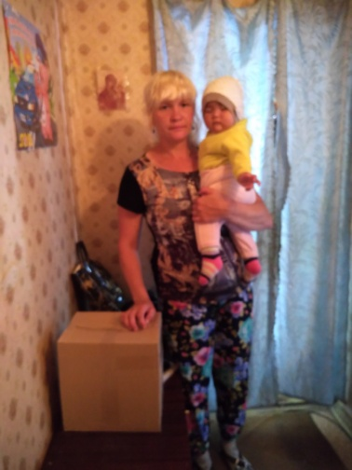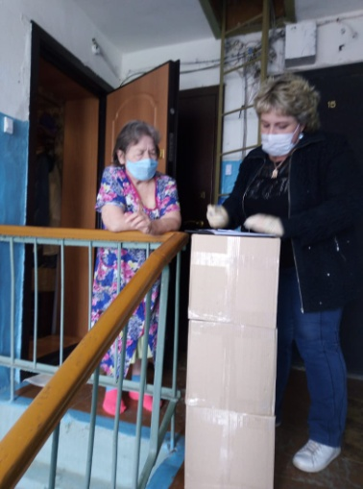

Всего за отчетный период специалистами отделения, было предоставлено 1619 услуг

Отделением оказаны следующие услуги:

Проведение опроса и первичной социальной диагностики граждан для оценки их реального положения- 565;
Консультирование по вопросам, связанным с правом граждан на социальное обслуживание – 565;
Оказание помощи в подготовке документов -95;
Содействие клиенту в подготовке документов, необходимых для оформления регистрации по месту пребывания -1;
Обеспечение набором продуктов – 90;
Обеспечение одеждой и обувью, бывшими в употреблении -146
Обеспечение предметами первой необходимости - 66;
Содействие в получении юридической помощи - 5
Социальная услуга по временному обеспечению техническими средствами ухода, реабилитации и адаптации – 91
Доставка технических средств ухода, реабилитации и адаптации получателю, имеющему ограничения в передвижении - 14
Обращение в интересах клиента либо сопровождение клиента в различные организации по вопросу оформления и восстановления документов -1;
Осуществление посреднических действий между клиентом и медицинскими организациями -1.

3.7. Консультативное отделение
Методическая деятельность:
- В течение 2 квартала 2020г обновлялась и размещалась информация на стенде;
- В течение 2 квартала 2020 года велась работа по заполнению и обновлению официального сайта учреждения;
- Разработано Положение о проведении фестиваля творчества пожилых людей «День Победы!» онлайн, собирался видео и фото-материал участников фестиваля;
- Занесение паспорта реабилитации за 1 полугодие на сайт ;
- Занесение информации в журнал регистрации актов выполненных работ;
- Занесение информации в журнал учета профилактических мероприятий;
- Занесение информации в модуль ИССОН «Школы и клубы»
- Занесение информации о клиентах, получивших услуги, в модуль ИССОН;
- Составлен отчет по ИПРА
Работа с ИПРА
Поступило ИПРА в участковую города и района, оказаны социально-средовые услуги | Передано в консульт. отд. | Количество инвалидов с ИПРА, получивших услуги в других отделениях | Отдано отчетов в УСП всего
720  73-район  647-город | 720  73-район  647-город | 62 | 436

- Занесение информации о клиентах в базу ИС СОН ОМЦ;
- Архивирование актов выполненных работ за май в соответствии с номенклатурой дел.
- Архивирование журнала регистрации актов выполненных работ в соответствии с номенклатурой дел за 2 квартал 2020г.
- Архивирование журнала регистрации актов профилактических работ в соответствии с номенклатурой дел за 2 квартал 2020г.
Социологическая деятельность
- Проведен мониторинг качества и доступности предоставления государственных услуг в учреждении социального обслуживания. Составлен отчет по обращениям граждан в учреждение; составлен отчет по проведенному опросу получателей социальных услуг за 2 квартал 2019 года, опрошено 100 клиентов учреждения;
- Проведено анкетирование клиентов по независимой оценке качества, опрошено 250 клиентов, составлен Акт проверки полноты и качества оказания социальных услуг на соответствие стандартам социальных услуг, утвержденных приказом Министерства социальной политики Свердловской области от 11.08.2015 г. №482 «Об утверждении стандартов социальных услуг в новой редакции» и отправлен в МСП;
Организационная деятельность:
- Подготовили 6 Видео-занятий по ШПВ Творческая деятельность для ансамбля «Надежда» и «Вишенка».
- Консультирование клиентов по услугам центра – поквартирный обход.
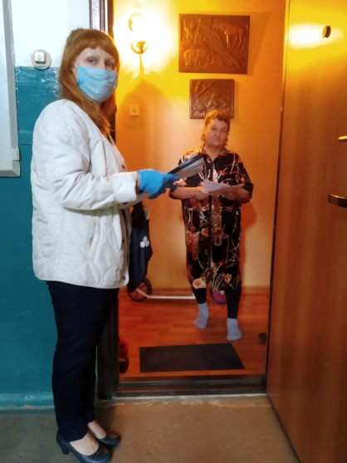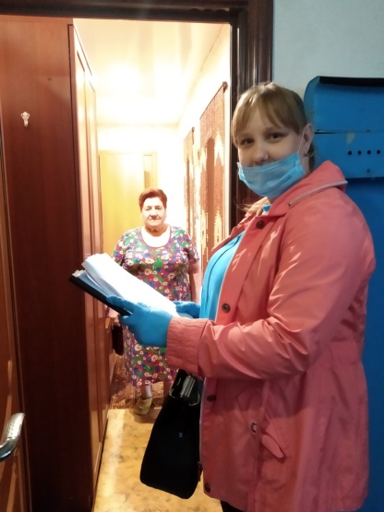
- Подготовлена Запись видео клипа с поздравительной песней «Пожелание» к Дню Социального работника.
- Прохождение тестирования специалиста по социальной работе по проверке профессиональных знаний.
- Подготовлены Видео записи по психологии «Поговорим о стрессе», «Как достичь ощущения внутреннего покоя»
- Подготовлена Видео-запись поздравительного клипа к празднику «День защиты детей».
- Провели Субботник (28.05).
- Выезжали в студию РимТВ для записи песни к празднику «День города» от КЦСОН.
- Участие специалистов по социальной работе Воробьевлй и Паюсовой в фестивале «Белая береза», организаторы ДКЦ. Запись видео-клипа с песней.
- Сбор заявок от пожилых граждан для участия в онлайн-фестивале «Салют, Победа!».
- Работа с советами ветеранов «УАЗа», «КУМЗа», «Красногорского района» и с общественной организацией ВОС по составлению списков ветеранов 65+ для оказания материальной помощи в виде продуктовых наборов.
- Всероссийская акция «Мы вместе». Доставка наборов с продуктами гражданам с нарушением слуха, совместно с переводчиками ВОГ.
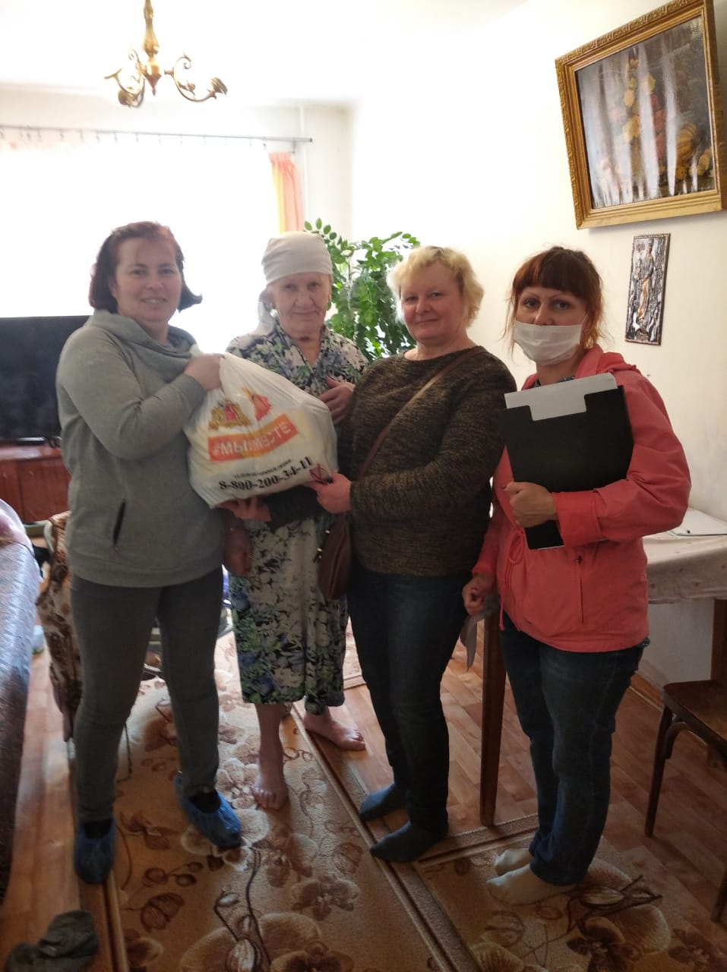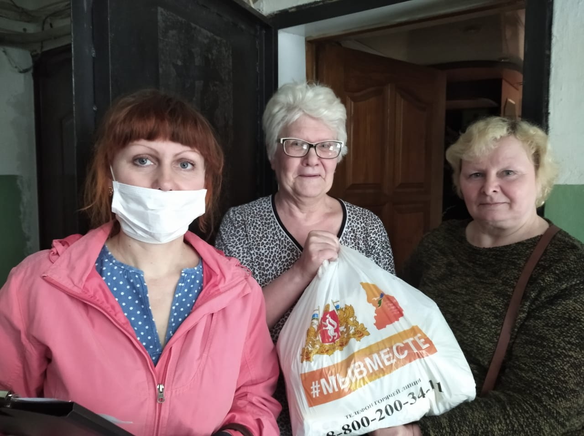
- 21.05 -22.05. Доставка продуктовых наборов в количестве 43 шт. в д.Монастырка гражданам 65+.

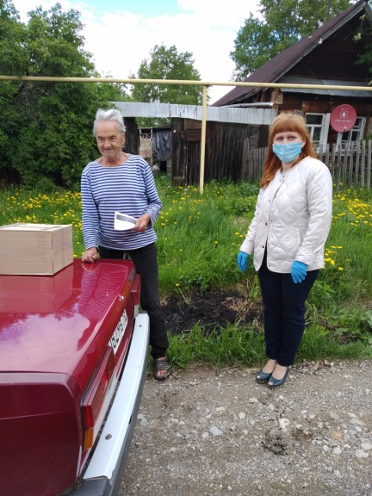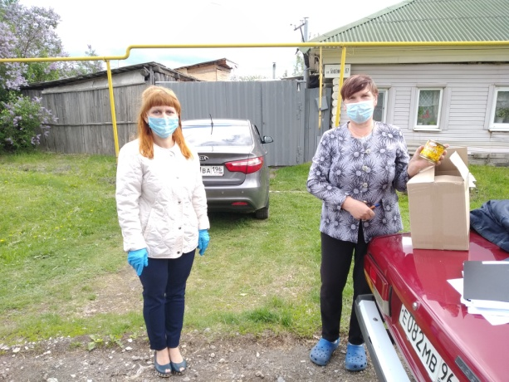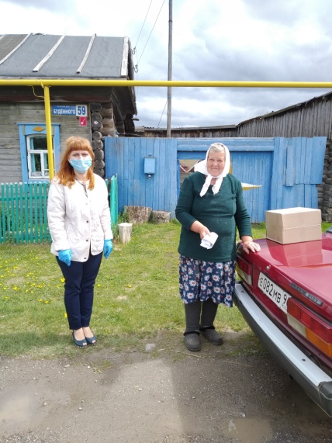

Организация работы Школы пожилого возраста
- Проведение занятий по ШПВ Творческая деятельность с ансамблем «Надежда» и «Вишенка» онлайн, засняты 6 видео уроков. Всего обучается 30 пенсионеров.
- Создание группы ШПВ по направлению «Социальный туризм» в социальной сети «Одноклассники». Ведение занятий один раз в неделю. Темы: Интернет-проект «В фокусе», который позволяет в деталях рассматривать великие Онлайн-трансляции, показы фильмов и программ об Эрмитаже, Виртуальный тур по Эрмитажу, Пятичасовое путешествие по Эрмитажу с последующим обсуждением и подведением итогов (специалист по социальной работе Паюсова Т.В.)
- Проведена работа с клиентами по набору в ШПВ «Краеведение» (Воробьева Е.В.)
Создание группы «Краеведение» в социальной сети «Одноклассники». Ведение занятий один раз в неделю. Темы: «История города Каменска-Уральского», «Достопримечательности города». «Памятники природы Каменска-Уральского», «Старый Каменск»(4занятия). Всего обучалось 15 пенсионеров.
ШПВ «Компьютерная грамотность».
- Создание группы «Компьютерная грамотность» в социальной сети «Одноклассники». Ведение занятий один раз в неделю. Темы: «Как создать электронную почту», «Как сделать скриншот на компьютере». (2 занятия). Количество обучалось 9 пенсионеров.
Анализ выполнения объемов государственного задания (профилактические мероприятия).
 | План | Факт
Профилактические мероприятия | 575 | 549

Анализ выполнения объемов государственного задания (акты предоставления социальных услуг).
 | План | Факт
Акты предоставления социальных услуг | 266 | 422

Все мероприятия, которые были запланированы во 2-ом квартале 2019 года – выполнены в режиме онлайн

3.8.Социально-реабилитационное отделение
1.Количество заключённых договоров на социальные услуги – 0;
2. Количество заключённых договоров на оказание дополнительных услуг – 0;
3.Количество клиентов, прошедших реабилитацию в Центре – 0 человек.

Количество реабилитационных услуг, оказанных
при проведении занятий и мероприятий
Социально-бытовые услуги | 0
Социально-медицинские | 0
Социально-психологические | 0
Социально-педагогические | 0
Социально-трудовые | 0
Социально-правовые | 0
Услуги оказываемые в целях повышения коммуникативного потенциала получателей социальных услуг | 0
ИТОГО: | 0

3.Колличество курсов – 0 ,
5.Количество проведенных заседаний экспертно-реабилитационной
комиссии– 0.
6. Мероприятия.
- Изготовление средств индивидуальной защиты
для сотрудников ГАУ «КЦСОН города Каменска Уральского» и другие швейные работы.
Наименование работы | Кол-во | Ответственные спец-ты
Раскрой маски многоразовой из марли | 272 шт. | Нестеров Д.А.,  Кузнецова Ю.И.
Раскрой маски многоразовой из ткани | 536 шт. | Хюбнер Н.А.,  Харченко Е.В.
ИТОГО | 808 шт.
Пошив маски многоразовой из марли | 179 шт. | Хюбнер Н.А.,  Харченко Е.В.
Пошив маски многоразовой из ткани | 536 шт. | Хюбнер Н.А.,  Харченко Е.В.
ИТОГО | 715 шт.
Раскрой и пошив бахил для прохождения процедур клиентами СРО | 13 шт. | Харченко Е.В.
Раскрой и пошив нижнего белья для клиентов ОВП | 40 шт. | Хюбнер Н.А.
Всего изготовлено изделий | 768 шт.
- Изготовление открыток для поздравления ветеранов с 9 мая – 300 шт.(Зав. отд. Ковенко М.С., спец. по соц. работе Хюбнер Н.А., Кузнецова Ю.И., Харченко Е.В. )
- Адресная профилактика коронавирусной инфекции - 1109 человек. (спец. по соц. работе Нестеров Д.А., Расторгуев И.С.)
- Доставка продуктовых наборов - 39 чел + выход на адрес к гражданам для покупки и доставки продуктов - 1 адрес. (Зав. отд. Ковенко М.С., спец. по соц. работе Расторгуев И.С.)
- Опрос потенциальных клиентов СРО по телефону (всего сделано звонков 180, поставлено на очередь 58) (спец. по соц. работе Кузнецова Ю.И.)
8.05.2020г. Участие в конкурсе «Профессионал -2020» ЮУО (1 место) (Зав. отд. Ковенко М.С.)
28.05.2020г. Участие в Областном конкурсе «Профессионал -2020» (1 место) (Зав. отд. Ковенко М.С.)
1.06.2020-30.06.2020г.г. - участие в зачетном итоговом мероприятии «Я – профессионал» (Все специалисты отделения).
Оказание срочных социальных услуг (176 услуг, 170 актов):
Консультирование по вопросам, связанным с правом граждан на социальное обслуживание в государственной и негосударственной системах социальных служб – 170 услуг;
Проведение опроса и первичной социальной диагностики – 6 услуг.
Данные услуги были занесены в базу ИССОН в раздел «Общая срочная социальная помощь» на специалиста Отделения дневного пребывания Ваисову Н.В.
Методическая работа:
- Разработка рекомендаций психологом «Практические рекомендации по адаптации к современным жизненным условиям, вызванными коронавирусной инфекции на территории РФ». (психолог Расторгуев И.С.)
- Разработка рекомендаций специалистом по социальной работе по адаптивной физкультуре «Практические рекомендации по адаптации к современным жизненным условиям, вызванными коронавирусной инфекции на территории РФ». (спец. по соц.работе Нестеров Д.А.)
- Разработка листовок для клиентов СРО: «О пользе кислородного коктейля», «Утренняя зарядка» (спец. по соц. работе Кузнецова Ю.И.)
- Разработка слайд-фильма «Здоровое питание» (спец. по соц. работе Кузнецова Ю.И.)
- Съемка и обработка роликов:
«Комплекс упражнений для ОФП» (зав. отд. Ковенко М.С.. спец. по соц. работе Расторгуев И.С., Нестеров Д.А.)
«Лечебная гимнастика при остеопорозе» (зав. отд. Ковенко М.С.. спец. по соц. работе Расторгуев И.С., Нестеров Д.А.)
«Портфолио лайт» (зав. отд. Ковенко М.С., спец. по соц. работе Расторгуев И.С.)
«Комплекс упражнений для профилактики остеохондроза шейного отдела позвоночника» (зав. отд. Ковенко М.С.. спец. по соц. работе Расторгуев И.С., Нестеров Д.А.)
«Комплекс упражнений для профилактики остеохондроза грудного отдела позвоночника» (зав. отд. Ковенко М.С.. спец. по соц. работе Расторгуев И.С., Нестеров Д.А.)
«Комплекс упражнений для профилактики остеохондроза поясничного отдела позвоночника» (зав. отд. Ковенко М.С.. спец. по соц. работе Расторгуев И.С., Нестеров Д.А.)
«Вкусные штучки от Евгении Орловой» (зав. отд. Ковенко М.С., спец. по соц. работе Расторгуев И.С.)
«Релакс 1» (психолог Расторгуев И.С.)
«Релакс 2» (психолог Расторгуев И.С.)
Работа с сайтом и СМИ:
- Статья на сайт: Мастер-класс «Верба»
- Статья на сайт и ВК «Работа в швейной мастерской кипит!» (зав. отделением Ковенко М.С.)
- Статья на сайт и ВК «Открытки к 9 мая» (зав. отделением Ковенко М.С.)
- Статья на сайт и ВК: «Конкурс «Профессионал – 2020 ЮУО»» (зав. отделением Ковенко М.С.)
- Статья на сайт и ВК: «Областной конкурс «Профессионал 2020»» (зав. отделением Ковенко М.С.)
- Статья на сайт: «Размышления специалиста «Соцработник – это совесть? Это сердца вечный зов…?»» (спец. по соц. работе Кузнецова Ю.И.)
- Отзывы клиентов в раздел «Отделение СРО» (зав. отделением Ковенко М.С.)
- Статья на сайт: «Практические рекомендации по адаптации к современным жизненным условиям, вызванными коронавирусной инфекции на территории РФ». (психолог Расторгуев И.С.)
- Статья на сайт: «Практические рекомендации по адаптации к современным жизненным условиям, вызванными коронавирусной инфекции на территории РФ». (спец. по соц.работе Нестеров Д.А.)
- Слайд-фильм на сайт: «Здоровое питание» (спец. по соц. работе Кузнецова Ю.И.)
- Видеоролик на сайт и страницу ВК «Комплекс упражнений для ОФП» (зав. отд. Ковенко М.С.. спец. по соц. работе Расторгуев И.С.)
- Видеоролик на сайт и страницу ВК «Лечебная гимнастика при остеопорозе» (зав. отд. Ковенко М.С.. спец. по соц. работе Расторгуев И.С.)
- Видеоролик на сайт и страницу ВК «Портфолио лайт» (зав. отд. Ковенко М.С., спец. по соц. работе Расторгуев И.С.)
- Видеоролик на сайт и страницу ВК «Комплекс упражнений для профилактики остеохондроза шейного отдела позвоночника» (зав. отд. Ковенко М.С.. спец. по соц. работе Расторгуев И.С.)
- Видеоролик на сайт и страницу ВК «Комплекс упражнений для профилактики остеохондроза грудного отдела позвоночника» (зав. отд. Ковенко М.С.. спец. по соц. работе Расторгуев И.С.)
- Видеоролик на сайт и страницу ВК «Комплекс упражнений для профилактики остеохондроза поясничного отдела позвоночника» (зав. отд. Ковенко М.С.. спец. по соц. работе Расторгуев И.С.)
- Видеоролик на сайт и страницу ВК «Вкусные штучки от Евгении Орловой» (зав. отд. Ковенко М.С., спец. по соц. работе Расторгуев И.С.)
- Видеоролик на сайт и страницу ВК «Релакс 1» (психолог Расторгуев И.С.)
- Видеоролик на сайт и страницу ВК «Релакс 2» (психолог Расторгуев И.С.)
- Видеоролик для ОМЦ «Я горжусь своей профессией…»
- Статья в газету «Каменский рабочий» о победе в Конкурсе «Профессионал - 2020»
- интервью на «Каменск ТV» о победе в Конкурсе «Профессионал - 2020»
Работа по благоустройству территории п. Лебяжье:
- посадка ёлок, цветов (спец. по соц. работе Кузнецова Ю.И.)
- Изготовление декоративной мельницы-клумбы(спец. по соц. работе Кузнецова Ю.И.)
- посадка рассады цветов (30 шт.) (спец. по соц. работе Кузнецова Ю.И., Хюбнер Н.А.)
- привлечение спонсорских средств (вазоны 2 шт., семена цветов (10 видов), удобрение для цветов) (Зав. отд. Ковенко М.С., спец. по соц. работе Кузнецова Ю.И., Хюбнер Н.А. )
7.Работа с сотрудниками.
1 раз в две недели. Проведение оперативных совещаний. Зав.отд. Ковенко М.С.
Проведение инструктажей с сотрудниками социально - реабилитационного отделения по вопросам, связанным с организацией и обеспечением доступности для инвалидов объектов и услуг:
09.06.2020г. - Этические нормы и принципы эффективной коммуникации с инвалидами. Психологические аспекты общения с инвалидами и оказания им помощи;
- Общие подходы к обеспечению доступности для инвалидов объектов и услуг в приоритетных сферах жизнедеятельности;
- Общие подходы комплексной оценки доступности.
Тех.учёба с сотрудниками.
14.04.2020г. Тема: Изучение Приказа № 01-09/683 «Об утверждении Положения о благотворительной деятельности, создании комиссии», Изучение ФЗ – 152 «О персональных данных», Изучение ФЗ – 59 «О порядке рассмотрения обращений граждан РФ».
07.05.2020г. Тема: Работа сайта. Подготовка информации для сайта. Разработка буклетов и визиток с информацией об отделении, раздаточных материалов для клиентов в рамках проводимых занятий, и т.д.
09.06.2020г. Тема: Изучение методических материалов по привлечению и организации добровольцев и добровольческих организаций.
МЕТОДИЧЕСКИЕ СЕКЦИИ.
29.06.2020г. Проведение электронной Методической секции по вопросам социальной реабилитации ЮУО. Зав. отд. М.С. Ковенко.

КОНТРОЛЬ КАЧЕСТВА
29.06.2020г. Проверка качества оказываемых услуг (срочные социальные услуги) специалистами социально – реабилитационного отделения :
Специалист по социальной работе Нестеров Д.А., Расторгуев И.С., Кузнецова Ю.И., Хюбнер Н.А., Харченко Е.В.

  - Отделение дневного пребывания
1.Статистический отчет
В отделение работает 7 специалистов.
За 2 квартал 2019 г. обслужено специалистами 66 человек

Категория | 2 кв. 2020г.
инвалиды общего заболевания | 3
инвалиды и участники отечественной войны
труженики тыла | 8
вдовы умерших воинов
вдовы погибших воинов
ветераны труда | 1
репрессированные
узники концлагерей
реабилитированные
инвалиды локальных войн
пострадавшие на Чернобыльской АЭС и «МАЯК»
родитель погибшего военнослужащего
пенсионеры | 240
ИТОГО | 252 (82 +170)

Количество реабилитационных услуг, оказанных
при проведении занятий и мероприятий
Социально-педагогические | 62
Социально-медицинские | 210
Социально-психологические | 29
Социально-бытовые | 72
Услуги, оказываемые в целях повышения коммуникативного потенциала получателей соц. услуг | 37
Срочные услуги | 280
ИТОГО оказано услуг: | 690
Количество заездов – 1( не полный 5 дней)
Количество проведенных заседаний экспертно-реабилитационной комиссии–1
Выполнение государственного задания 2 квартал 2019:
Период | Объем гос. задания на 2020г. / чел. | Фактически обслужено чел. | Объем гос. задания на 2020г. / актов | Анализ
20.03- 09.04.2020 | 20 | 20 | 20
Апрель 2020г. | 20 | 20 | 20 срочные
Май | 20 | 20 | 20 срочные
июнь | 34 | 192 | 192 срочные
2квартал | 94 | 252 | 252 срочные

Государственное задание заезд
 | план |  | Количество актов | Итого
 | платно | бесплатно |  | платно | бесплатно
Социальные услуги, оказанные в полустационарной форме | 12 | 8 | 20 | 12 | 8

2.Работа с кадрами.
2.1.Тех.учеба
Постановление от 18.10. 2014г. № 1075 «Об утверждении правил определения среднедушевого дохода для предоставления социальных услуг бесплатно»
2.2. Обучение (инструктирования) сотрудников учреждения по вопросам обеспечения доступности для инвалидов услуг и объектов, на которых они предоставляются, оказания при этом необходимой помощи:
Этические нормы и принципы эффективной коммуникации с инвалидами. Психологические аспекты общения с инвалидами и оказания им помощи.
2.3. Проведены внеплановые инструктажи:
- по пожарной безопасности «Об установлении особого противопожарного режима на территории муниципального образования города Каменска-Уральского»;
- Ознакомление с приказом № 213 от 13.04.2020г. «О дополнительных мерах по недопущению распространения новой коронавирусной инфекции в ГАУ «КЦСОН города Каменска- Уральского»;
- «Ознакомление с приказом № 220 от 16.04.2020г. О дополнительных профилактических мер по не распространению новой коронавирусной инфекции»;
- ознакомление с приказом № 219 от 16.04.2020г. «О запрете употребления пищи на рабочем месте».
3.Организационно – содержательная деятельность:
3.1.В 2 квартале прошли курс реабилитации 20 человек: заключены договора, с последующей постановкой на учет и с занесением данных в журнал регистрации, компьютерную базу.
3.2.В связи с новой короновирусной инфекцией специалисты отделения проконсультировали 2012 граждан 65+ и выдали памятки с телефонами горячей линии. Также были выявлены и нуждающиеся в социальной бесплатной помощи (доставляли в течения апреля месяца продукты питания и лекарственные препараты).
3.3. Так же проведена работа по распространение буклетов, памяток с информацией о работе ОДП.
3.4. В течение квартала отделение взаимодействовало с отделением «Социальное такси», 3 человека воспользовались социальным такси.
3.5.В течение квартала были сняты и размещены на сайт центра и в группе одноклассники для дистанционных занятий видео ролики:
- оздоровительная зарядка;
- самомассаж;
- 3 занятия «Йога рук - мудры»;
- 4 занятия для инвалидов клуба «Домовенок»;
- обращение психолога « Поговорим о стресе».
3.6. В связи с новой коронавирусной инфекцией снято обращение фельдшера к гражданам и даны рекомендации по профилактике инфекции.
3.7. На сайт центра размещено поздравление ветеранов ВОВ и тружеников тыла в связи с праздником Победы.
3.8. Специалист по социальной работе Ваисова взаимодействовала с социально реабилитационным отделением, проводила видео съемку, по фотографиям смонтировала фильм и сняла видео-обращение, для конкурса «Профессионал – 2020»
3.9. Специалисты отделения сшили для центра 93 маски.
3.10. Отделение приняло участие в раздачи продуктовых наборов для нуждающихся граждан, выдано 49 наборов.
3.11. В течение всего периода на сайт центра были размещены 4 статьи.
3.12. Заведующий отделением и специалисты отделения выходили на адреса жителей города, которые были на самоизоляции (9 человек).
3.13. Специалист по социальной работе Ваисова Н.В. ко дню социального работника сняла и смонтировала 8 поздравлений, 1 песню и смонтировала 3 фильма по фото.
3.14.Отдление взаимодействовало с консультативным отделением:
- снято и смонтировано 3 песни для конкурса;
- обзор книги;
- обучение специалиста.
3.15.Заведующий отделения и специалисты взаимодействовали в течение квартала с УСС города и Каменского района, Консультативным отделением и ОСО города.
3.16 .Работа со спонсорами:
- ИП «Партнер передали в отделение теннисный стол на сумму 10295 рублей;
3.17. В честь праздника Победы 8 мая специалисты отделения возложили цветы к памятнику погибшим ВОВ.
3.18. Организованы и проведены культурно - досуговые мероприятия:
Массовые мероприятия:
-Концертная программа « На волне позитива»
Мероприятие, посвященное Дню Победы!
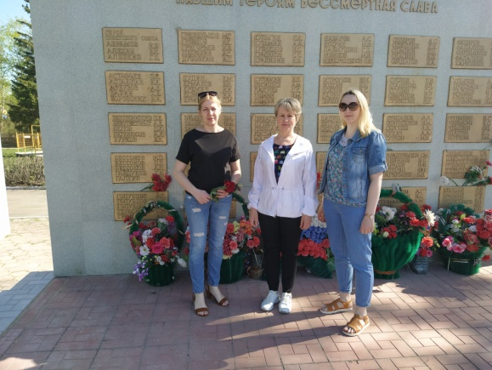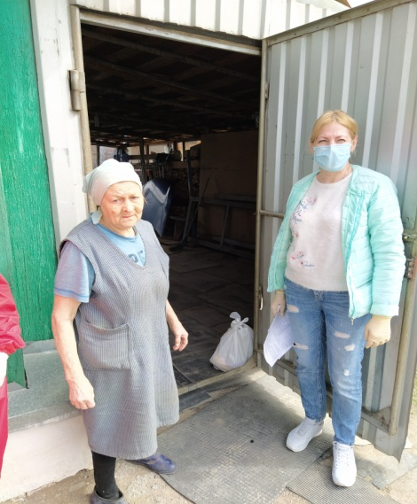
Раздача продуктовых наборов
Новые формы работы в период пандемии

Творческие мастерские на базе заезда:

4. Работа по оформлению документации
4.1. Формирования пакета документов, для принятых клиентов в отделение.
4.2.Проведена работа в информационной системе персональных данных получателей социальных услуг (занесение информации о клиентах, предоставленных клиентам услугах, распечатка актов о предоставлении социальных услуг).

6.Контроль качества оказываемых услуг
6.1. Осуществлялся контроль за исполнением специалистов правил внутреннего трудового распорядка.
6.2. Осуществлялся контроль за соблюдением специалистов этических норм при взаимодействии с клиентами.

  - Отделение временного пребывания
За 2 квартал 2020 года в Отделение временного пребывания поступил 1 человек – инвалид. В ОВП было подано 14 обращений по вопросам зачисления на срочное социальное обслуживание, в ОВП, консультирования; было заключено 13 договоров социального стационарного обслуживания, из них 12 – в связи с продлением стационарного социально обслуживания по причине пандемии.
С 30.04.2020 года Отделение временного пребывания работает в режиме превентивной изоляции.
Всего за 2 квартал 2020 год обслужено 28 человек, предоставлено 2 239 койко-мест, из них 13 – инвалидов.
На бесплатном социальном обслуживании находилось 10 человек, оплачивали - 18 человека.
Отчислены за 2 квартал 2020 год 7 человек, из них 1 человек – за нарушение Правил проживания в ОВП, 6 человек по собственному желанию.
Оформлено:
- 5 регистраций по месту пребывания;
- 1 полис ОМС.
- для 5 человек ежемесячно получаем бесплатные лекарственные препараты по рецептам врачей;
- для 2 человек оформлены пенсия по инвалидности и по старости.
- 1 обращение в Каменский районный суд о признании гражданства РФ.
- 17 обращения в УПФР г. Каменска – Уральского по разным вопросам: справок о размере пенсии за 12 месяцев, смене способа доставки, персональных данных.
Заведующий ОВП Таскаева О.И. передала материалы для 4 статьи Отделении временного пребывания на сайт Учреждения.
Проведено 3 оперативных совещания со специалистами по социальной работе.
За 2 квартал 2020 год специалистами по социальной работе проведены 14 мероприятий:
02.04.2020 г. Беседа «Виды пенсий. Право на пенсию» (Таскаева О.И.)
06.04.2020 г Беседа «Оперативная информация по пандемии. Меры профилактики коронавируса. Методические рекомендации» (Таскаева О.И.)
13.04.2020 г Лекция на тему «Туберкулёз. История заболевания» (Ивакина Т.А.)
19.04.2020 г «Пасха. История праздника». Праздничный обед.
20.04.2020 г Лекция «Туберкулёз. Развитие заболевания» (Ивакина Т.А.)
23.04.2020 г Лекция «Туберкулёз. Течение заболевания и лечение» (Ивакина Т.А.)
30.04.2020 г и 04.05.2020 г – проведен субботник сотрудниками, находящимися на превентивной изоляции.
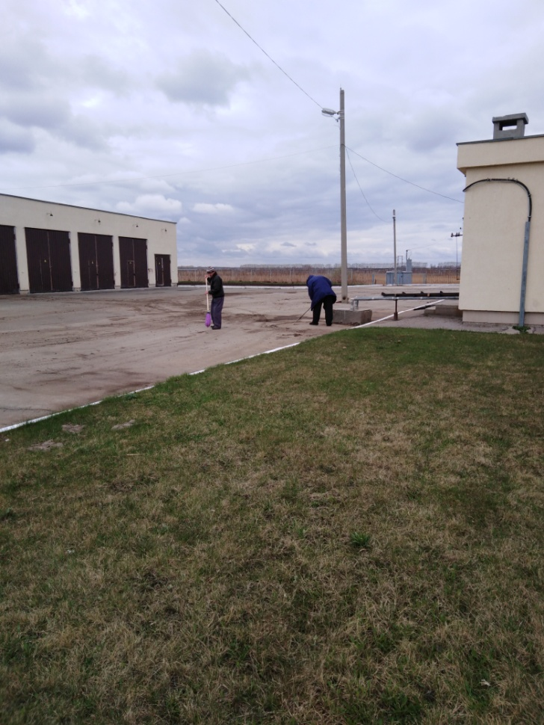
09.05.2020 г. Праздничный концерт, посвященный Дню Победы, подготовленный сотрудниками, находящимися вместе с клиентами на изоляции. Праздничное чаепитие.
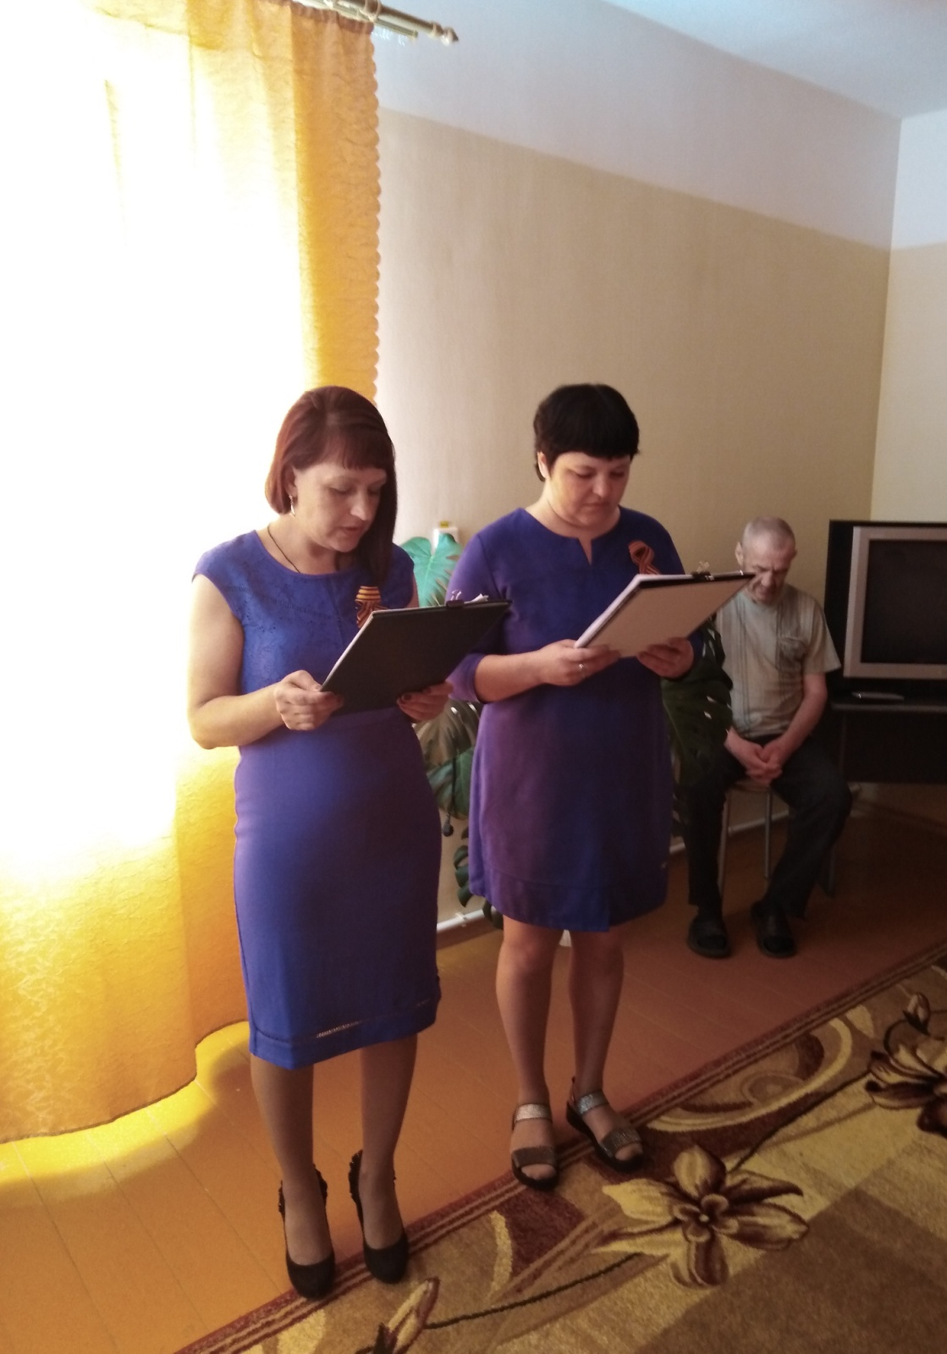
25.05.2020 г Лекция «Влияние алкоголя на здоровье человека» (Ивакина Т.А.)
25.05.2020 г Лекция «Курение и здоровье человека» (Ивакина Т.А.)
28.05.2020 г Лекция «Раздражительность. Как от неё избавиться»» (Ивакина Т.А.)
05.06.2020 г – Беседа «Оперативная информация по пандемии. Меры профилактики» (Дурыманова З.А.)
10.06.2020 г Беседа «День России. История праздника» (Дурыманова З.А.)

18.06.2020 г. Групповое занятие по ЗОЖ «Туберкулёз – социальная болезнь. Причины, лечение, последствия» (Таскаева О.И.)
16.06 – 19.06.2020 года. Разъяснения по изменениям в Конституцию РФ. Гражданское право участвовать в голосовании.
Во 2 квартале посеяны семена на огороде ОВП, осуществлялся уход за посевами (полив, прополка, окучивание картофеля).
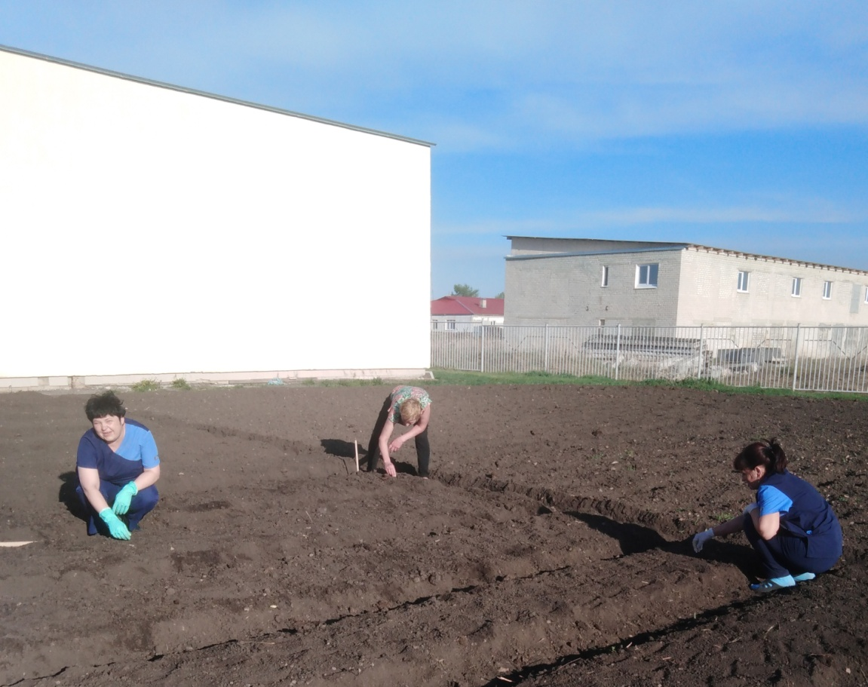

  - Отделение «Социальное такси»
Во 2 квартале 2020 года было оказано:
«Социальное такси» - 162 услуги, обслужено 26 человека.
Обращений граждан поступило из них повторно.
  - Обращения граждан
В течение 2019 года обратилось 26 человек, которые получили квалифицированную и своевременную консультацию и услугу «Социальное такси» В том числе:

инвалиды общего заболевания | 19
труженики тыла | 6
пенсионеры | 1
ИТОГО | 26

На условиях полной оплаты было обслужено 19 человек
Бесплатно было обслужено 7 человека
Доставка клиентов отделения «Социальное такси» осуществлялась в социально значимые места МО города Каменска-Уральского
В 2 квартале 2020 года проводился опрос граждан получивших услугу «Социальное такси» для анализа удовлетворенности данных клиентов. Был составлен акт проверки полноты и качества оказания социальных услуг на соответствие стандартам социальных услуг, утвержденных приказом Министерства социальной политики Свердловской области от 11.08.2015 г. № 482 «Об утверждении стандартов социальных услуг в новой редакции».
  - Работа с сотрудниками
За отчетный период было проведено 7 оперативных совещаний, в том числе инструктажи по ОТ и ТБ, инструктажи по Доступной среде, тех.учеба для сотрудников..

- Информирование населения
Обновлен информационный буклет по отделению «Социальное такси»
- Работа с документами
Ежемесячно составлялись документы:
- Реестр договоров;
- Реестр Актов;
- Отчет по государственному заданию (анализ выполнения)
- выводились договора из Web-модуля на каждого клиента;
- формировались личные дела.
- Анализ выполнения государственного задания
Социальное такси | План | Факт
Количество актов | 125 | 45

Государственное задание не выполнено по причине отсутствия приема в значимых объектах города (поликлиниках, ПФР, УСП и др.)

- Охрана труда и техника безопасности

Работа по охране труда ведется в соответствии с перечнем Государственных нормативных правовых актов, обязательных для соблюдения в соответствии с осуществляемой деятельности ГАУ «КЦСОН города Каменска-Уральского» в области охраны труда.
1.Проведено инструктажей по охране труда:

С вновь принятыми сотрудниками:

-вводного инструктажа-4 чел.;

-первичного на рабочем месте- 4 чел;

-по электробезопасности с присвоением 1 группы – 4чел;

-по гражданской обороне и чрезвычайным положениям-4 чел.

2.Санитарно-просветительная работа:

С марта по июнь проводилась санитарно – просветительная работа с сотрудниками и клиентами Центра по профилактике короновирусной инфекции COVID-19»

3. Проведение периодических медосмотров (обследований), флюрографических обследований работников:

-осуществление предрейсового медосмотра для водителей-ежедневно;

-проведен медосмотр сотрудников Центра в количестве 173чел.

4.Организация обучения, проверок знаний по охране труда:

не производилось в связи с карантином

5.Организация и проведение производственного контроля за соблюдением санитарных правил и выполнением санитарно –противоэпидемиологических (профилактических) мероприятий (СП 1.1.1058-01.):

Работа ведется в соответствии с Программой производственного контроля утвержденной приказом.

6. В рамках мероприятий в области защиты от чрезвычайных ситуаций в ГАУ «КЦСОН города Каменска-Уральского» были организованы мероприятия:

Закончена работа по разработке и оформлению паспорта безопасности на объекте пос. Лебяжье.

Проведение общего технического осмотра зданий и других помещений Центра на соответствие безопасной эксплуатации (электрооборудования, розеток, телефонной связи, средств пожаротушения «огнетушители», рабочее состояние распашных «металлических» решеток, замков на которые они закрываются ,мест хранения ключей от замков к 1 мая с составлением акта:

-ул. Алюминиевая,12; ул. Октябрьская, 11б; ул. Лермонтова, 133а; Гаражные боксы (по адресу ул.Кирова,10 и ул. Лермонтова, 133а); социальная гостиница по ул. Коммунальная,2-7;

пос. Лебяжье, ул. Советская,10.

7.Благоустройство помещения и территории в пос.Лебяжье.

-регулярно скашивается трава на всей территории и на внешней стороне вдоль забора;

8.Обеспечение питьевого режима:

-приобретение чистой питьевой воды по мере необходимости.

9.Обновлялась информация по охране труда и пожарной безопасности на стендах в помещениях Центра.

- подготовлены документы для проведения СОУТ 40 рабочих мест

- Итоговая статистическая информация за 2 квартал 2020 года:

Сотрудниками Государственного автономного учреждения социального обслуживания населения Свердловской области «Комплексный центр социального обслуживания населения города Каменска - Уральского» за 2 квартал 2020 года обслужено – человек, оказано – 116 483 услуги.

Директор государственного автономного учреждения социального обслуживания населения Свердловской области «Комплексный центр социального обслуживания населения города Каменска - Уральского» _________________________ И.С. Гапанович

